ބީލަން ފޮތް
ޕްރޮޖެކްޓްގެ ނަން: 2019 ވަނަ އަހަރުގެ އޯ-ލެވެލް އިމްތިހާނުގެ "ޓޮޕް އެޗީވާރސް އެވޯޑް" ހަފްލާ އިންތިޒާމްކޮށް ބާއްވައިދޭނެ ފަރާތެއް ހޯދުން
ޕްރޮޖެކްޓްގެ ނަންބަރު: PC-22PU-2021-NCS05
އިޢުލާން ނަންބަރު: (IUL)22-PU/22/2021/48

03 މާރޗް 2021

މިނިސްޓްރީ އޮފް އެޑިޔުކޭޝަން
މާލެ، ދިވެހިރާއްޖެ

ސެކްޝަން 1
ބީލަން ޝީޓް
ބީލަމާއި ގުޅޭ ރިފަރަންސްތައް | ރިފަރަންސް ނަންބަރު
މަސައްކަތުގެ ނަން: 2019 ވަނަ އަހަރުގެ އޯ-ލެވެލް އިމްތިހާނުގެ "ޓޮޕް އެޗީވާރސް އެވޯޑް" ހަފްލާ އިންތިޒާމްކޮށް ބާއްވައިދޭނެ ފަރާތެއް ހޯދުން  އިޢުލާން ނަންބަރު: (IUL)22-PU/22/2021/48  އިޢުލާން ކުރި ތާރީޚް: 03 މާރޗް 2021 | 1.1
ބީލަން ހުށަހެޅުމަށް ރަޖިސްޓްރީކުރުން:  "ބިޑް ރަޖިސްޓްރީ ފޯމް" ގެ ލިންކު:https://forms.moe.gov.mv  މުއްދަތު: 03 މާރޗް 2021 އިން 08 މާރޗް 2021 އަށް | 8.1
ޕްރީ ބިޑް މީޓިންގ އޮންނާނެ ތަނާއި ތާރީޚް  ތަން: -  ތާރީޚް: -  ދުވަސް: -  ގަޑި: - | 9.1
މަޢުލޫމާތު ސާފުކުރުމަށް ލިޔުންތައް ފޮނުވަންވީ އެޑްރެސް:  ނަން: ޢަބުދުﷲ މުޙައްމަދު  މަޤާމް: އެސިސްޓެންޓް ޕްރޮކިއުމަންޓް އޮފިސަރ  އޮފީސް: މިނިސްޓްރީ އޮފް އެޑިޔުކޭޝަން  ގުޅޭނެ ނަންބަރު: 9997721  އީމެއިލް އެޑްރެސް: procurement@moe.gov.mv | 9.2
އަގު ހުށަހަޅަންވީ ގޮތް: އިވެންޓު އޮންލައިންކޮށް އަދި ހާޞިރުވެގެން (ފިޒިކަލްކޮށް) ބޭއްވުމަށް، ޖަދުވަލު 10 ގައި ދީފައިވާ މަޢުލޫމާތާއި، ފޯމެޓާއި އެއްގޮތަށް އަގުހުށައެޅުން | 13.1
މަސައްކަތުގެ މުއްދަތު: - | 14
ބީލަން ހުށަހަޅަންވީ ސުންގަޑި  ތަން: މިނިސްޓްރީ އޮފް އެޑިޔުކޭޝަން / ވެލާނާގެ 9 ވަނަ ފަންގިފިލާ / މީޓިންގ ރޫމް 1  ތާރީޚް: 10 މާރޗް 2021  ދުވަސް: ބުދަ  ގަޑި: 10:00 | 18.1
ބީލަން ހުޅުވުން  ތަން: މިނިސްޓްރީ އޮފް އެޑިޔުކޭޝަން / ވެލާނާގެ 9 ވަނަ ފަންގިފިލާ / މީޓިންގ ރޫމް 1  ތާރީޚް: 10 މާރޗް 2021  ދުވަސް: ބުދަ  ގަޑި: 10:00 | 20.1
ބީލަންތައް ވަޒަންކުރާނެ މިންގަނޑު ޖަދުވަލު 6 ގައި އެވަނީއެވެ. | 24.1
ބިޑް ސެކިއުރިޓީގެ ގޮތުގައި ހުށަހަޅަންޖެހޭ އަދަދު: - | 28.1
ބިޑް ސެކިއުރިޓީގެ މުއްދަތަކީ ބިޑް ހުޅުވާ ދުވަހުން ފެށިގެން 30 (ތިރީސް) ދުވަހެވެ. | 28.2
ޕާރފޯމަންސް ސެކިޔުރިޓީ ހުށަހަޅަންޖެހޭ އަދަދު: - | 30.1
ތަކެތި ހަވާލުކުރަންޖެހޭތަން: -- | 36.1

ސެކްޝަން 2 - ބީލަށް ހުށަހަޅާ ފަރާތްތަކަށްދެވޭ އިރުޝާދު
(ހ) އާންމު މަޢުލޫމާތު
- ބީލަމުގެ ތަޢާރަފު |  | މި ބީލަމަކީ ބީލަން ޝީޓުގައި ބަޔާންކޮށްފައިވާ ޚިދުމަތް ނުވަތަ ތަކެތި ފޯރުކޮށްދޭނެ ފަރާތެއް ހޯދުމަށް ހުޅުވާލެވިފައިވާ ބީލަމެކެވެ. މި ބީލަމުން ހޯދަންބޭނުންވާ ޚިދުމަތް ނުވަތަ މަސައްކަތުގެ މަޢުލޫމާތު ބީލަން ޝީޓުގައި ބަޔާންކޮށްފައިވާނެއެވެ.
- ބީލަމަށް ކުރިމަތިލެވޭނެ ފަރާތްތައް |  | ބީލަން ހުޅުވާލެވިފައިވަނީ، ވިޔަފާރި ރަޖިސްޓުރީ ކުރުމުގެ ޤާނޫނު (ޤާނޫނު ނަންބަރ: 18/2014) ގެ ދަށުން ވިޔަފާރި ރަޖިސްޓުރީ ކުރެވިފައިވާ ތިރީގައި ބަޔާންކުރާ ފަރާތްތަކަށެވެ.
- ބީލަމަށް ކުރިމަތިލެވޭނެ ފަރާތްތައް |  | 2.1.1 ދިވެހިރާއްޖޭގެ ކުންފުންޏާބެހޭ ޤާނޫނުގެ ދަށުން ރަޖިސްޓުރީ ކުރެވިފައިވާ ކުންފުނިތައް.
- ބީލަމަށް ކުރިމަތިލެވޭނެ ފަރާތްތައް |  | 2.1.2 ޕާޓްނަރޝިޕް ޤާނޫނުގެ ދަށުން ރަޖިސްޓްރީ ކުރެވިފައިވާ ޕާޓްނަރޝިޕްތައް.
 |  | 2.1.3 ކޯޕަރޭޓިވް ސޮސައިޓީގެ ޤާނޫނުގެ ދަށުން ރަޖިސްޓްރީ ކުރެވިފައިވާ ކޯޕަރޭޓިވް ސޮސައިޓީތައް.
 |  | 2.1.4 އަމިއްލަ ފަރުދުންގެ ވިޔަފާރީގެ ޤާނޫނުގެ ދަށުން ރަޖިސްޓްރީ ކުރެވިފައިވާ އަމިއްލަ ފަރުދުންގެ ވިޔަފާރިތައް.
 |  | މި މާއްދާގެ 2.1 ގައި ބަޔާން ކުރާ ފަރާތްތަކުގެ ތެރެއިން މިނިސްޓްރީ އޮފް އިކޮނޮމިކް ޑިވެލޮޕްމަންޓްގެ ކުދި އަދި މެދު ފަންތީގެ ވިޔަފާރީގެ ގިންތިއަކުން ގިންތިއެއްގައި ރަޖިސްޓްރީ ކުރެވިފައިވާ ދިވެހި ވިޔަފާރިތައް
 |  | މިމާއްދާގައި ބަޔާންކުރާ ފަރާތްތަކުގެ އިތުރުން އެހެން ފަރާތްތަކަކަށް ބީލަމަށް ކުރިމަތިލެވޭނަމަ އެކަން ބީލަން ޝީޓްގައި ބަޔާން ކޮށްފައިވާނެއެވެ.
- ބީލަން އޮންނަންވާނެގޮތާއި ބީލަމުގައި ސޮއިކުރުން |  | ބީލަންތައް އޮންނަންވާނީ މި ލިޔުމުގެ އެނެކްސް 1 ގައިވާ، ބީލަން ހުށަހަޅާ ފަރާތްތަކުގެ ޗެކުލިސްޓު ގައިވާ ލިއުންތަކާއި ޑޮކިއުމަންޓުތައް ހިމެނޭގޮތަށް ތަރުތީބުން ބައިންޑު ކުރެވިފައެވެ.
- ބީލަން އޮންނަންވާނެގޮތާއި ބީލަމުގައި ސޮއިކުރުން |  | ބީލަން އޮންނަންވާނީ ދިވެހިބަހުން، ފަސޭހައިން ކިޔަން އެނގޭ ފޮންޓަކުން (ފަރުމާ ފޮންޓް ފަދަ) ޓައިޕު ކުރެވިފައެވެ. ނުވަތަ އަތުން ލިޔާނަމަ ލިޔެފައި ހުންނަންވާނީ ކިޔަން އެނގޭގެ ގޮތަށެވެ. އަދި ބީލަމުގެ ހުރިހާ ސަފްހާއެއްގައި ބީލަން ހުށަހަޅާ ފަރާތުގެ ނުވަތަ އެފަރާތުން އައްޔަން ކުރާ ފަރާތުގެ ސޮޔާއި ތައްގަނޑު ޖަހާފައި އޮންނަން ވާނެއެވެ. އަދި ބީލަމުގެ ކޮންމެ ޞަފުޙާއެއްގައި ވެސް އެއީ ކިތައް ޞަފުހާގެ ތެރެއިން ކިތައް ވަނަ ޞަފުޙާކަން އެނގޭގޮތަށް ތަރުތީބުން ޞަފުޙާ ނަންބަރުވެސް ޖަހަންވާނެއެވެ.
- ބީލަން އޮންނަންވާނެގޮތާއި ބީލަމުގައި ސޮއިކުރުން |  | 3.3.1 ޕްރައިވެޓް ލިމިޓެޑް ކުންފުނިތަކުން މެނޭޖިންގ ޑިރެކްޓަރ ނޫން އެހެން ފަރާތަކުން ބީލަމުގައި ސޮއިކުރާނަމަ އެ ފަރާތަކަށް ސޮއި ކުރުމުގެ ހުއްދަ ދެވިފައިވާކަން ބަޔާންކުރާ "ޕަވަރ އޮފް އެޓާރނީ"ގެ ކޮޕީއެއް ހުށަހަޅަން ވާނެއެވެ.  3.3.2 ޕާޓްނަރޝިޕްތަކުގެ މެނޭޖިންގ ޕާޓްނަރު ނޫން އެހެން ފަރާތަކުން ބީލަމުގައި ސޮއިކުރާނަމަ އެ ފަރާތަކަށް ސޮއި ކުރުމުގެ ހުއްދަ ދެވިފައިވާކަން ބަޔާންކުރާ "ޕަވަރ އޮފް އެޓާރނީ"ގެ ކޮޕީއެއް ހުށަހަޅަން ވާނެއެވެ.  3.3.2 ކޯޕަރޭޓިވް ސޮސައިޓީތަކުގެ ޗެއަރޕާރސަން ނޫން އެހެން ފަރާތަކުން ބީލަމުގައި ސޮއިކުރާނަމަ އެ ފަރާތަކަށް ސޮއި ކުރުމުގެ ހުއްދަ ދެވިފައިވާކަން ބަޔާންކުރާ "ޕަވަރ އޮފް އެޓާރނީ"ގެ ކޮޕީއެއް ހުށަހަޅަން ވާނެއެވެ.  3.3.4 ފަރުދީ ވިޔަފާރިތަކުގައި ވެރިފަރާތް ނޫން ފަރާތެއް ބީލަމަށް ހުށަހަޅާ ލިޔުންތަކުގައި ސޮއިކުރާނަމަ އެފަރާތަކަށް ސޮއިކުރުމުގެ ހުއްދަ ދެވިފައިވާކަން ބަޔާންކުރާ "ޕަވަރ އޮފް އެޓާރނީ"ގެ ކޮޕީއެއް ހުށަހަޅަން ވާނެއެވެ.
 |  | 3.3.5 ސަރުކާރު ކުންފުނިތަކާއި، ޕަބްލިކް ލިމިޓެޑް ކުންފުނިތަކުން ބީލަމުގެ ލިޔުންތަކުގައި ސޮއިކުރާއިރު، ޒިންމާދާރު ކޮންމެފަރާތަކަށްވެސް ސޮއި ކުރެވިދާނެއެވެ.
- ހުށަހެޅޭނެ ބީލަމުގެ އަދަދު |  | ބީލަމަށް ކުރިމަތިލާ ކޮންމެ ފަރާތަކަށްވެސް ހުށަހެޅޭނީ 1 (އެކެއް) ބީލަމެވެ. އެއް ބީލަމަށްވުރެ ގިނަ ބީލަށް އެއްވެސް ފަރާތަކުން ހުށަހަޅާފިނަމަ އެފަރާތުން ހުށަހަޅާގައިވާ ހުރިހާ ބީލަމެއް ބާތިލް ކުރެވޭނެއެވެ.
- ބީލަން ތައްޔާރު ކުރުމުގެ އަގު |  | ބީލަން ތައްޔާރުކުރުމަށާއި ބީލަން ހުށަހެޅުމަށް ކުރާ އެންމެހައި ޚަރަދެއް ކުރާނީ އެބީލަމެއް ހުށަހަޅާ ފަރާތަކުންނެވެ. މިކަމަށް ހިނގާ އެއްވެސް ޚަރަދަކަށް ބީލަމަށް ހުޅުވާލި ފަރާތުން ޒިންމާއެއް ނުނަގާނެއެވެ.
- އެހެނިހެން އުސޫލްތައް |  | ބީލަން ހުށަހަޅާ ފަރާތަކީ، މިނިސްޓްރީ އޮފް އެޑިޔުކޭޝަނާއި، މިނިސްޓްރީގެ ދަށުން ހިނގަމުންދާ އެއްވެސް އިދާރާއެއްގެ ވެރިއެއް ނުވަތަ މުވައްޒަފަކާ ތިމާގެކަމުގެ ނުވަތަ ވިޔަފާރީގެ އެއްވެސް ގުޅުމެއް އޮތް ފަރާތެއް ކަމުގައިވާނަމަ ނުވަތަ މި މިނިސްޓްރީގެ ދާއިރާގެ އެއްވެސް އޮފީހެއްގައި ވަޒީފާ އަދާކުރާ ފަރާތެއް ނަމަ އެކަމުގެ ސާފު މަޢުލޫމާތު އެނގޭނެ ލިޔުމެއްގައި ސޮއިކޮށް ހުށަހަޅަންވާނެއެވެ. މިފަދަ ލިޔުމެއް ހުށަނާޅާ ހުއްޓާ އެކަން އެނގިއްޖެނަމަ އިތުރު އެންގުމަކާ ނުލައި އެ ބީލަން ބާތިލް ކުރެވޭނެއެވެ.
(ށ) ބީލަމާގުޅޭ ލިޔުންތައް
- ބީލަން ފޮތު ގައި ހިމެނޭ ބައިތައް |  | ބީލަމާގުޅޭ ލިޔުންތަކުގައި ހިމެނެނީ ތިރީގައިވާ ލިސްޓްގައިވާ ލިޔުންތަކާއި، އެމެންޑްމަންޓްތަކެވެ.
- ބީލަން ފޮތު ގައި ހިމެނޭ ބައިތައް |  | 7.1.1 ބީލަން ޝީޓް (ސެކްޝަން-1)
- ބީލަން ފޮތު ގައި ހިމެނޭ ބައިތައް |  | 7.1.2ބީލަށް ހުށަހަޅާ ފަރާތްތަކަށްދެވޭ އިރުޝާދު (ސެކްޝަން-2)
 |  | 7.1.3 އެއްބަސްވުމުގެ އާންމު އަދި ހާއްސަ މާއްދާތައް (ސެކްޝަން-3)
 |  | 7.1.4 ޖަދުވަލުތައް (ސެކްޝަން-4)
 |  | 7.1.5 ކޮންޓްރެކްޓް ޑާޓާ ޝީޓް (ސެކްޝަން - 5 )
 |  | 7.1.6 އެއްބަސްވުން (ސެކްޝަން -6 )
 |  | 7.1.7 މަސައްކަތާބެހޭ މަޢުލޫމާތު (ސެކްޝަން–7 )
- ބީލަމުގައި ރަޖިސްޓްރީ ކުރުން |  | ބީލަމުގައި ބައިވެރިވުމަށް އިޢުލާނުގައިވާ މުއްދަތުގެ ތެރޭގައި އިޢުލާނުގައި ދީފައިވާ އިރުޝާދާ އެއްގޮތަށް ރަޖިސްޓްރީ ކުރަންވާނެއެވެ.
- ބީލަމުގައި ރަޖިސްޓްރީ ކުރުން |  | ބީލަން ހުށަހެޅޭނީ އިޢުލާނުގައި ރަޖިސްޓަރީ ކުރުމަށް ދެވިފައިވާ މުއްދަތުގެ ތެރޭގައި ރަޖިސްޓްރީކުރާ ފަރާތްތަކަށެވެ.
- ބީލަމާ ގުޅޭގޮތުން މައުލޫމާތު ސާފުކުރުން |  | މި ބީލަމާއި ގުޅޭ ޕްރީބިޑް މީޓިން އޮންނާނެ ތާރީޚާއި ގަޑި "ބީލަން ޝީޓް" ގައި ބަޔާންކޮށްފައިވާނެއެވެ.
- ބީލަމާ ގުޅޭގޮތުން މައުލޫމާތު ސާފުކުރުން |  | ބީލަމާގުޅޭގޮތުން އިތުރު މަޢުލޫމާތެއް ސާފުކުރަން ބޭނުންވާނަމަ ބީލަން ޝީޓްގައިވާ އެޑްރެހަށް ލިޔުމުން ހުށަހެޅުމުން، އެކަމުގެ މަޢުލޫމާތު ސާފުކޮށްދިނުމަށްފަހު ހުރިހާ ބީލަންވެރިންނަށް ލިޔުމުން ފޮނުވޭނެއެވެ.
- ބީލަމާ ގުޅޭގޮތުން މައުލޫމާތު ސާފުކުރުން |  | މި ބީލަން ފޮތުގައިވާ މަޢުލޫމާތާއި ގުޅިގެން ނުވަތަ މި ބީލަމާ ގުޅޭގޮތުން އިތުރަށް ސާފުނުވާ ކަމެއް އޮތް ނަމަ އެ ކަމެއްގެ މައުލޫމާތު ހޯދުމަކީ ބީލަން ހުށަހަޅާ ފަރާތުގެ ޒިންމާ އެކެވެ.
- ބީލަމަށް ބަދަލު ގެނައުން |  | ބީލަން ހުޅުވުމުގެ މުއްދަތު ހަމަވުމުގެ ކުރިން ބީލަމަށް ކޮންމެހެން ގެންނަންޖެހޭ ބަދަލެއް ގެނައުމަށް ފެނިއްޖެ ހިދެއްގައި، އެމެންޑްމަންޓެއް (އުނި/އިތުރު) ގެނެވޭނެއެވެ.
 |  | 0.11 ގައިވާ ގޮތަށް ދޫކުރާ އެމެންޑްމަންޓަކީ ބީލަމުގެ ބައެކެވެ. އަދި އެ އުނިއިތުރު ބީލަމުގެ މަޢުލޫމާތު ސާފުކުރުމަށް ޙާޟިރުވި ފަރާތްތަކަށް އީމެއިލް މެދުވެރިކޮށް ފޮނުވަންވާނެއެވެ. ނުވަތަ އެފަރާތަކާ އެލިޔުން ޙަވާލުކުރަންވާނެއެވެ.
(ނ) ބީލަން ތައްޔާރުކުރުން
- ބީލަމުގައި ބޭނުން ކުރެވޭ ބަސް |  | ބީލަން ހުށަހަޅާ ފަރާތުން ބީލަން ތައްޔާރު ކުރަންވާނީ ބީލަމާއިއެކު ދީފައިވާ ނަމޫނާއާ އެއްގޮތަށް ދިވެހިބަހުންނެވެ. އަދި ބީލަމާއިއެކު ހުށަހަޅަންޖެހޭ ރިފަރެންސް ލިޔުންތައް އިގިރޭސި ބަހުން ހުށަހެޅިދާނެއެވެ.
- ބީލަމުގައި ބޭނުން ކުރާ ފައިސާ |  | މި ބީލަމުގައި އަގު ކުރެވިފައި ހުންނަންވާނީ ދިވެހި ރުފިޔާއިންނެވެ.
- އަގު ހުށަހެޅުން |  | ބީލަމަށް ވަކި ގޮތަކަށް އަގު ހުށަހަޅަންޖެހޭނަމަ އެކަން ބީލަން ޝީޓްގައި ބަޔާންކޮށްފައިވާނެއެވެ.
 |  | ޖީ.އެސް.ޓީއަށް ރަޖިސްޓްރީކޮށްފައިވާ ފަރާތެއްނަމަ އަގު ހުށަހަޅަންވީ ޖީ.އެސް.ޓީ ހިމަނައިގެންނެވެ. އަދި ޖީ.އެސް.ޓީއަށް ދައްކާ އަދަދު ވަކިން އެނގެން އޮންނަންވާނެއެވެ.
- މުއްދަތު |  | މަސައްކަތްކޮށްދިނުމަށް މުއްދަތު ހުށަހަޅަންޖެހޭނީ ބަންދު ދުވަސްތައް ހިމަނައިގެން ދުވަހުގެ އަދަދުންނެވެ.
 |  | މަސައްކަތްކޮށްދިނުމަށް ހުށަހަޅާ މުއްދަތަކީ އެމަސައްކަތެއް ކުރުމަށް އެކަށީގެންވާ މުއްދަތެއް ކަމުގައި ވާންވާނެއެވެ.
 |  | ވަކިމުއްދަތަކަށް ނިންމުމަށް ކަނޑައަޅާފައިވާ މަސައްކަތެއްނަމަ، އެމަސައްކަތެއް އެމުއްދަތަށް މަސައްކަތް ނިންމަންވާނެއެވެ.
- ބީލަމުގެ މުއްދަތު |  | ބީލަމުގެ މުއްދަތު ހަމަވާ ތާރީޚް އޮންނަންވާނީ ބީލަން ހުށަހަޅާ ތާރީޚުން ފެށިގެން މަދުވެގެން 30 ދުވަސް ދުވަހުގެ މުއްދަތަށެވެ.
- ބީލަމާއެކު ހުށަހަޅަންޖެހޭ ލިޔުންތައް |  | ބީލަން ހުށަހަޅާއިރު ތިރީގައިމިވާ މަޢުލޫމާތު އަދި ލިޔުމެއް އަދި ލިޔުންތައް މަދު ނުވަތަ ނެތްނަމަ ޑިސްކޮލިފައި ކުރެވޭނެއެވެ.
- ބީލަމާއެކު ހުށަހަޅަންޖެހޭ ލިޔުންތައް |  | 16.1.1 ފުރިހަމަ ކޮށްފައިވާ ބީލަން ހުށަހަޅާ ފޯމް (ޖަދުވަލު 2 )
- ބީލަމާއެކު ހުށަހަޅަންޖެހޭ ލިޔުންތައް |  | 16.1.2 ކުންފުނި/ޕާޓްނަރޝިޕް/ ކޯޕަރޭޓިވް ސޮސައިޓީ/ އަމިއްލަ ފަރުދުންގެ ވިޔަފާރީގެ ރެޖިސްޓްރީގެ ކޮޕީ.
- ބީލަމާއެކު ހުށަހަޅަންޖެހޭ ލިޔުންތައް |  | 6.1.3 ކުދި އަދި މެދުފަންތީގެ ވިޔަފާރީގެ ރަޖިސްޓްރީގެ ކޮޕީ
- ބީލަމާއެކު ހުށަހަޅަންޖެހޭ ލިޔުންތައް |  | 16.1.4 ކޯޓޭޝަން/ ބީ.އޯ.ކިޔު (ހުށަހަޅަންޖެހޭނެ ކަމަށް ބީލަން ޝީޓްގައި ބުނެފައިވާނަމަ ހުށަހަޅަންޖެހޭނެއެވެ.)
 |  | 16.1.5 ފުރިހަމަކޮށްފައިވާ ބީލަން ހުށަހަޅާ ފަރާތުގެ ޕްރޮފައިލް (ޖަދުވަލު 3)
 |  | 16.1.6 ޖީ.އެސް.ޓީ ރެޖިސްޓްރޭޝަން ސެޓްފިކެޓްގެ ކޮޕީ (ޖީ.އެސް.ޓީއަށް ރެޖިސްޓްރީކޮށްފައިވާނަމަ)
 |  | 16.1.7 ބިޑް ސެކިއުރިޓީ ހުށަހަޅަންޖެހޭ ބީލަމެއްނަމަ ހުށަހަޅާ ބިޑް ސެކިއުރިޓީ
 |  | ބީލަން ހުށަހަޅާއިރު ތިރީގައިމިވާ މަޢުލޫމާތު އަދި ލިޔުމެއް އަދި ލިޔުންތައް މަދު ނުވަތަ ނެތްނަމަ މާރކްސް ނުލިބޭނެއެވެ.
 |  | 16.2.1 ބީލަން ހުށަހަޅާ މަސައްކަތާގުޅުންހުރި މަސައްކަތުގެ ތަޖްރިބާގެ ލިޔުންތައް އަދި ޖަދުވަލު 5 ފުރިހަމަ ކުރުމަށްފަހު ހުށަހަޅަންވާނެއެވެ.
 |  | 16.2.2 ބީލަން ހުށަހަޅާ ފަރާތުގެ މާލީ ދަލީލު އަދި ޖަދުވަލު 4 ފުރިހަމަ ކުރުމަށްފަހު ހުށަހަޅަންވާނެއެވެ.
 |  | (ހ) ބޭންކް ރިފަރެންސް ލެޓަރ ނުވަތަ ސްޓޭޓްމަންޓްގައިވާ އެކައުންޓްގެ ވެރިފަރާތަކީ ބީލަމުގައި ރަޖިސްޓްރީކޮށްފައިވާ ފަރާތްކަމުގައި ވާންޖެހޭނެއެވެ.
 |  | (ށ) އަމިއްލަ ފަރުދުންގެ ވިޔަފާރީގެ ދަށުން ބީލަން ހުށަހަޅާނަމަ، އެފަރާތުގެ އަމިއްލަ ނަމުގައި ހުޅުވާފައިވާ އެކައުންޓްގެ ބޭންކް ރެފަރެންސް ލެޓަރ ނުވަތަ ސްޓޭޓްމަންޓްވެސް ގަބޫލުކުރެވޭނެއެވެ.
 |  | (ނ) ފާއިތުވި މަހުގެ ބޭންކް ބެލެންސް އަދަދު އިނގޭނެހެން ބޭންކް ރިފަރެންސް ސިޓީ އެއް ނުވަތަ ބޭންކު ސްޓޭޓްމަންޓް ހުށަހަޅަންވާނެއެވެ.
 |  | 16.2.3 ކްރެޑިޓް ރެފަރެންސް ސިޓީތައް. ހުށަހަޅާ ކްރެޑިޓް ރެފަރެންސް ސިޓީތަކުގައި ތިރީގައިވާ ޝަރުތުތައް ހަމަވާންޖެހޭނެއެވެ.
 |  | (ހ) ރަޖިސްޓްރީކޮށްފައިވާ މާލީ އިދާރާއަކުން ދޫކޮށްފައިވާ ލިއުމެއްކަމުގައި ވާންވާނެއެވެ.
 |  | (ށ) ހުށަހެޅޭ ކްރެޑިޓް ރެފަރެންސް އަކީ ޚާއްސަކޮށް މިޕްރޮޖެކްޓަށް ދޫކުރެވިފައިވާ ސިޓީއެއްކަމުގައި ވާންވާނެއެވެ.
 |  | (ނ) މިރެފަރަންސްގައި ޕްރޮޖެކްޓްގެ ނަން، ފައިސާގެ/ ކްރެޑިޓްގެ ޢަދަދު، ސިޓީ ދޫކުރެވުނު ތާރީޚް، ކްރެޑިޓްގެ ސިޓީގެ މުއްދަތު ހަމަވާނެ ތާރީޚް އަދި ރެފަރަންސް ދޫކުރާ ފަރާތުގެ ނަމާއި ސޮއި އަދި ސްޓޭމްޕް ސާފުކޮށް އެނގެން އޮންނަންވާނެއެވެ.
 |  | (ރ) މިރެފަރަންސް ވާންވާނީ ރެފަރަންސް ދޫކުރިފަރާތުން ދޫކޮށްފައިވާ އޮރިޖިނަލް ރެފަރަންސްއަކަށެވެ. މިފަދަ ރެފަރަންސްތަކުގެ ކޮޕީ ބަލައެއް ނުގަނެވޭނެއެވެ.
 |  | (ބ) އަމިއްލަ ފަރުދުން ދޫކޮށްފައިވާ ކްރެޑިޓް ރިފަރެންސް ބަލައެއްނުގަނެވޭނެއެވެ.
 | - 1 | އެއްބަސްވުމުގައި ސޮއިކުރުމުގެ ކުރިން ހުށަހަޅަންޖެހޭ ލިޔުންތައް
 |  | 16.3.1 މޯލްޑިވްސް އިންލަންޑް ރެވެނިއު އޮތޯރިޓީން ދޫކުރާ ޓެކްސް ކްލިއަރެންސް ރިޕޯޓްގެ ކޮޕީ (ދޫކުރިފަހުން 3 މަސް ހަމަނުވާ)
 |  | 16.3.2 ގަވާއިދުން ޕެންޝަން ފައިސާ ދައްކާކަމުގެ ލިޔުމުގެ ކޮޕީ (މުވައްޒަފުންނެތްނަމަ ނެތްކަމަށް ޕެންސަން އޮފީހުންދީފައިވާ ލިޔުން) (ދޫކުރިފަހުން 3 މަސް ހަމަނުވާ).
(ރ) ބީލަން ހުށަހެޅުން
- ބީލަން ބަންދު ކުރާނެ ގޮތް |  | ބީލަން އޮންނަންވާނީ ބަންދު ކުރެވިފައެވެ. މިނޫންގޮތަކަށް އޮންނަ ބީލަމެއް ބަލައެއް ނުގަނެވޭނެއެވެ.
 |  | ސިޓީ އުރައިގެ ބޭރުގައި ބީލަމުގެ ނަން ލިޔެފައި އޮންނަންވާނެއެވެ.
 |  | ސިޓީ އުރައިގައި ބީލަން ހުށަހަޅާ ފަރާތުގެ ނަމާއި އެޑްރެސް އަދި ފޯނު ނަމްބަރު ލިޔެފާ އޮންނަން ވާނެއެވެ.
 |  | ހުށަހަޅާ ބީލަންތައް ހުންނަންވާނީ ބަންދު ކުރެވިފައިވާ ސިޓީ އުރައިގައި ބީލަން ޝީޓްގައިވާ ގޮތަށް އެޑްރެސް ކުރެވިފައެވެ.
- ބީލަން ހުށަހެޅުމުގެ ސުންގަޑި |  | މި މަސައްކަތަށް ނުވަތަ ޚިދުމަތަށް އެދި ހުށަހަޅާ ބީލަންތައް ހުށަހަޅަންވީ ސުން ގަނޑި ބީލަން ޝީޓްގައި ބަޔާންކޮށްފައިވާނެއެވެ.
- ބީލަން ހުށަހެޅުމުގެ ސުންގަޑި |  | މި މާއްދާގެ 18.1 ގައި ބަޔާން ކުރެވިފައިވާ ތާރީޚަކީ ސަރުކާރު ބަންދު ދުވަހެއްގެ ގޮތުގައި ސަރުކާރުން ހަމަޖައްސައިފިނަމަ ބީލަން ހުށަހަޅަންޖެހޭ އެންމެފަހު ތާރީޚަކަށް ވާނީ ޖެހިގެން އެންމެ އަވަހަށް އަންނަ ރަސްމީ ދުވަހެއްގެ ބީލަން ޝީޓްގައިވާ ގައިވާ ސުންގަޑީގައެވެ.
 |  | އީމެއިލް އަދި ފެކްސް އިން ފޮނުވާ ބީލަންތައް ބަލައެއް ނުގަނެވޭނެއެވެ.
- މުއްދަތުގެ ފަހުން ހުށަހެޅޭ ބީލަން ތަކާއި މެދު އަމަލު ކުރާނެގޮތް: |  | ބީލަން ހުށަހެޅުމަށް ހަމަޖެހިފައިވާ ސުންގަޑީގެ ފަހުން ހުށަހަޅާ ބީލަންތައް ބަލައެއް ނުގަނެވޭނެއެވެ.
(ބ) ބީލަން ހުޅުވުމާއި އިވޭލުއޭޓް ކުރުން
- ބީލަން ހުޅުވުން |  | މި މަސައްކަތަށް ހުށަހަޅާ ބީލަންތައް ހުޅުވުމަށް ހަމަޖެހިފައި ވަނީ ބީލަން ހުށަހަޅާ ފަރާތްތަކުގެ ނުވަތަ އެފަރާތުން ބީލަން ހުޅުވުމަށް ހަމަޖެހިފައިވާ ތަނަށް ފޮނުވާ ފަރާތެއްގެ ހާޒިރުގައި ބީލަން ޝީޓްގައިވާ ތާރީޚްގައެވެ.
 |  | ބީލަން ހުޅުވުން އޮންނާނީ ބީލަން ޝީޓްގައި ބަޔާންކޮށްފައިވާ އެޑްރެހުގައެވެ.
 |  | ބީލަން ހުޅުވުމަށް ހަމަޖައްސާފައިވާ ތާރީޚަކީ އެއްވެސް ސަބަބަކާ ހުރެ ސަރުކާރުން ބަންދު ދުވަހެއްގެ ގޮތުގައި ހަމަޖައްސައިފިނަމަ ބީލަން ހުޅުވުން އޮންނާނީ ޖެހިގެން އަންނަ ރަސްމީ ދުވަހުގެ ބީލަން ޝީޓްގައިވާ ގައިވާ ސުންގަޑީގައެވެ.
- ހުށަހަޅާ ބީލަމުގައިވާ ކުށްތައް އިސްލާޚްކުރުން |  | ޝަރުތު ފުރިހަމަވާ ބީލަންތަކުގެ ހިސާބުކުރުމުގެ މައްސަލައެއް އުޅޭނަމަ ތިރީގައި މިވާ ގޮތްތަކުގެ މަތިން އިސްލާޚް ކުރެވޭނެއެވެ.
- ހުށަހަޅާ ބީލަމުގައިވާ ކުށްތައް އިސްލާޚްކުރުން |  | ބީލަމުގައިވާ ފައިސާގެ އަދަދާއި ދިވެހި ބަހުން ލިޔެފައިވާ ފައިސާގެ އަދަދު ތަފާތުވާނަމަ، ރަގަޅު އަދަދުކަމުގައި ބަލާނީ ދިވެހި ބަހުން ލިޔެފައިވާ ފައިސާ އަދަދެވެ.
- ބީލަންތައް ޗެކްކުރުމާއި ބީލަންތަކުގެ ރެންޕޮންސިވްނަސް ކަނޑައެޅުއް |  | ބީލަންތައް އިވެލުއޭޓްކުރުމުގެ ކުރިން ތިރީގައިވިމާ ކަންކަން ފުރިހަމަވޭތޯ ބެލޭނެއެވެ.
 |  | 22.1.1 ބީލަމަށް ޝަރުތު ފުރިހަމަވާ ފަރާތެއްކަން.
 |  | 22.1.2 ހުށަހަޅަންޖެހޭ ލިޔުންތައް ހުށަހަޅާފައިވާ ފަރާތެއްކަން
 |  | 22.1.3 ބީލަމުގައިވާ އުސޫލްތަކަށްބަލައި އެކަށީގެންވާ ބިޑެއްތޯ ކަނޑައެޅުން (ރެންޕޮންސިވްނަސް)
- ބީލަންތައް އިވޭލުއޭޓް ކުރުން |  | ހުށަހަޅާ ބީލަންތަކުގެ ތެރެއިން އިވެލުއޭޓް ކުރެވޭނީ 22.1 ގައިވާ ކަންކަން ފުރިހަމަވާ ބީލަންތަކެވެ.
- ބީލަން ހަވާލުކުރާނެ ފަރާތް ކަނޑައެޅުން |  | ބީލަން ހަވާލުކުރާނެ ފަރާތެއް ކަނޑައަޅާނީ، ބީލަން ވަޒަންކުރުމަށް ބޭނުން ކުރާނެ މިންގަނޑަށް ބަލައިގެން އެންމެގިނަ މާކްސްލިބޭ ފަރާތަކަށެވެ.
- ބީލަންތަން ކެންސަލްކުރުން |  | އިޢުލާނާ ގުޅިގެން ބީލަން ހުށަހަޅާއިރު ފުރިމަކުރަންޖެހޭ މަޢުލޫމާތާއި ހުށަހަޅަންޖެހޭ ލިޔުންތައް ހުށަހަޅާފައިނުވާނަމަ ބީލަންތައް ބަލައިނުގަތުމުގެ އިޚްތިޔާރު ވެރިފަރާތަށް ލިބިގެންވެއެވެ. އަދި ބީލަންތައް ބަލައިގަތުމަށްފަހުވެސް ފުރިހަމަނުވާ ބީލަންތައް ބާތިލްކުރުމުގެ އިޚްތިޔާރުވެސް ވެރިފަރާތަށް ލިބިގެންވެއެވެ. އަދި ބީލަންތައް ބަލައިގަތުމަށްފަހު ހުށަހަޅާފައިވާ އަގުތަކަކީ އެކަށީގެންނުވާ އަގުތަކެއްނަމަ ނުވަތަ އެކަށީގެންވާ އަދަދަކަށް ބީލަން ހުށަހަޅާފައިނުވާނަމަ ބީލަންތައް ކެންސަލްކުރުމުގެ އިޚްތިޔާރު މަސައްކަތުގެ ވެރިފަރާތަށް ލިބިގެންވެއެވެ.
- ބީލަން ކާމިޔާބުކުރާ ފަރާތް ހޮވައި، އެކަން އެންގުން |  | ބީލަން ކާމިޔާބުވި ފަރާތަށާއި، ކާމިޔާބުނުވި ފަރާތްތަކަށް ލިޔުމުން އަންގާނެއެވެ.
- އެއްބަސްވުމުގައި ސޮއި ކުރުން |  | ބީލަން ކާމިޔާބުކުރިފަރާތަށް އެކަމުގެ ލިޔުން ފޮނުވާތާ ގިނަވެގެން ބަންދުނޫން 05 (ފަހެއް) ދުވަހުގެ ތެރޭގައި ބީލަން ކާމިޔާބުކުރި ފަރާތާއި ދެމެދު މަސައްކަތުގެ އެއްބަސްވުމުގައި ސޮއި ކުރަންވާނެއެވެ.
 |  | 27.1 ގައި ބަޔާންކޮށްފައިވާ ގޮތުގެމަތިން އެ މުއްދަތުގައި އެއްބަސްވުމުގައި ސޮއި ނުކުރައްވައިފިނަމަ، މިމަސައްކަތް ހަވާލުކުރުމަށް ނިންމާފައިވާ ނިންމުން ބާތިލްކުރެވޭނެއެވެ.
 |  | އެއްބަސްވުމުގައި ސޮއިކުރުމަށްފަހު މަސައްކަތް ދޫކޮށްލައިފިނަމަ ނުވަތަ އެއްބަސްވުމުގައި ސޮއިކުރުމަށްފަހު މަސައްކަތްފުރިހަމަ ނުކޮށް މަސައްކަތް ދޫކޮށްލައިފިނަމަ ދައުލަތުގެ މާލިއްޔަތުގެ ޤަވާއިދުގެ 17.19 ގައި ބަޔާންކޮށްފައިވާ ގޮތުގެމަތިން ފިޔަވަޅުއެޅޭނެއެވެ.
(ޅ) ހުށަހަޅަންޖެހޭ ސެކިޔުރިޓީތައް
- ބިޑް ސެކިޔުރިޓީ |  | ބީލަމަށް ޝީޓްގައި ބަޔާން ކޮށްފައިވާ އަދަދު ބިޑް ސެކިއުރިޓީ ހުށަހަޅަންވާނެއެވެ
 |  | ބިޑް ސެކިއުރިޓީގެ މުއްދަތަކީ ބިޑް ހުޅުވާ ދުވަހުން ފެށިގެން 30 (ތިރީސް) ދުވަހެވެ.
 |  | ބިޑް ސެކިއުރިޓީގެ ގޮތުގައި ހުށަހަޅަންޖެހޭނީ ސަރުކާރުން ގަބޫލުކުރެވޭ ބޭންކަކުން ނުވަތަ ދިވެހިރާއްޖޭގައި ގާއިމްކުރެވިފައިވާ ފައިނޭންޝަލް އިންސްޓިޓިއުޓަޝަނަކުން މި ޕްރޮޖެކްޓަކަށް ދޫކޮށްފައިވާ ސެކިއުރިޓީ ނުވަތަ ގެރެންޓީއެކެވެ. ބިޑް ސެކިއުރިޓީ އޮންނަންވާނެ ގޮތުގެ ނަމޫނާއެއް ޖަދުވަލު 7 ގައި ވާނެއެވެ.
 |  | ބީލަން ކާމިޔާބު ކުރާ ފަރާތަށް އެކަން އަންގާ ތާރީޚުން ފެށިގެން ރަސްމީ ބަންދު ނޫން 7 (ހަތެއް) ދުވަހުގެ ތެރޭގައި ބީލަން ކާމިޔާބު ނުވާ ފަރާތްތަކުގެ ބިޑް ސެކިއުރިޓީ އެފަރާތްތަކަށް ރައްދު ކުރެވޭނެ އެވެ.
 |  | ބީލަން ހުޅުވުމަށްފަހު ބީލަން ހުށަހެޅި ފަރާތަކުން ބީލަމުން ވަކިވެއްޖެނަމަ ނުވަތަ ބީލަން ކާމިޔާބުކުރާ ފަރާތަށް ބީލަން ކާމިޔާބުވިކަމުގެ ލިޔުން ލިބުމަށްފަހު ބީލަން ކެންސަލް ކޮށްފިނަމަ އެފަރާތުން ހުށަހަޅާފައިވާ ބިޑް ސެކިއުރިޓީ ދައުލަތަށް ނެގޭނެއެވެ.
- އެޑްވާންސް ފައިސާ އަދި އެޑްވާންސް ފައިސާގެ ގެރެންޓީ |  | އެޑްވާންސް ފައިސާ ދިނުމަށް ހަމަޖެހިފައިވާ ޕްރޮޖެކްޓެއްނަމަ، އެޑްވާންސް ފައިސާއަށްއެދި އެދި ކޮންޓްރެކްޓަރު ހުށަހެޅުމުން ދައުލަތުގެ މާލިއްޔަތުގެ ގަވާއިދާ އެއްގޮތަށް އެޑްވާންސް ފައިސާ ދޫކުރެވިދާނެއެވެ.
- އެޑްވާންސް ފައިސާ އަދި އެޑްވާންސް ފައިސާގެ ގެރެންޓީ |  | އެޑްވާންސް ފައިސާ ދޫކުރެވޭނީ ޕްރޮކިއުމަންޓްގެ ޖުމްލަ އަގު 250,000/- (ދެލައްކަ ފަންސާސް ހާސް) ދިވެހި ރުފިޔާއަށްވުރެ ބޮޑުވާނަމައެވެ.
- އެޑްވާންސް ފައިސާ އަދި އެޑްވާންސް ފައިސާގެ ގެރެންޓީ |  | އެޑްވާންސް ފައިސާ ހޯދުމަށްއެދި ހުށަހަޅާނަމަ، މަސައްކަތް ހަވާލުވާތާ 45 (ސާޅީސް ފަހެއް) ދުވަހުގެ ތެރޭގައި އެޑްވާންސް ފައިސާއަށް އެދި ހުށަހަޅަންވާނެއެވެ.
 |  | އެޑްވާންސް ފައިސާ ހޯދުމަށް ހުށަހަޅާނަމަ އެޑްވާންސް ޕޭމަންޓް ގެރެންޓީގެ ގޮތުގައި ސަރުކާރުން ގަބޫލުކުރެވޭ ބޭންކަކުން ނުވަތަ ދިވެހިރާއްޖޭގައި ގާއިމްކުރެވިފައިވާ ފައިނޭންޝަލް އިންސްޓިޓިއުޝަނަކުން މި ޕްރޮޖެކްޓަކަށް ދޫކޮށްފައިވާ ސެކިއުރިޓީ ނުވަތަ ގެރެންޓީއެއް ހުށަހަޅަންވާނެއެވެ. އެޑްވާންސް ޕޭމަންޓް ސެކިއުރިޓީ އޮންނަންވާނެ ގޮތުގެ ނަމޫނާއެއް ޖަދުވަލު 9 ގައި ވާނެއެވެ.
 |  | އެޑްވާންސް ފައިސާގެ ގޮތުގައި ދޫކުރެވޭނީ މަސައްކަތުގެ ޖުމްލަ އަގުގެ 15% (ފަނަރަ އިންސައްތަ) އަށްވުރެ ބޮޑުނުވާ އަދަދެކެވެ. އަދި އެޑްވާންސްގެ ގޮތުގައި ދެވޭ ފައިސާ މަސައްކަތް ކުރަމުންދާއިރު ނުވަތަ ޚިދުމަތް ހޯދަމުންދާއިރު ހުށަހަޅާ ބިލްތަކުން، ކޮންޓްރެކްޓްގެ ޖުމްލަ އަގުގެ ނިސްބަތުން އުނިކުރެވޭނެއެވެ.
- ޕާރފޯމަންސް ގެރެންޓީ |  | ބީލަމަށް ހުށަހަޅާ އަގަކީ 250,000/- ރުފިޔާއަށްވުރެ މަތީގެ އަގެއްނަމަ ބީލަން ކާމިޔާބުކުރި ފަރާތުން ސަރުކާރު ގަބޫލުކުރާ ބޭންކަކުން ނުވަތަ ދިވެހިރާއްޖޭގައި ގާއިމްކުރެވިފައިވާ ފައިނޭންޝަލް އިންސްޓިޓިއުޝަނަކުން މި ޕްރޮޖެކްޓަށް ދޫކޮށްފައިވާ ސެކިއުރިޓީ ނުވަތަ ގެރެންޓީއެއް ޕާރފޯމަންސް ގެރެންޓީގެ ގޮތުގައި ހުށަހަޅަންވާނެއެވެ.
 |  | ޕާރފޯމަންސް ގެރެންޓީ ބެހެއްޓުމަށް ބީލަން ކާމިޔާބުކުރި ފަރާތަށް ދެވޭ މުއްދަތުގައި ޕާރފޯމަންސް ގެރެންޓީ ނުބަހައްޓައިފިނަމަ، މިމަސައްކަތް ހަވާލުކުރުމަށް ނިންމާފައިވާ ނިންމުން ބާތިލްކުރުމަށްފަހު، އެފަރާތުން ހުށަހަޅާފައިވާ ބިޑް ސެކިއުރިޓީ ދައުލަތަށް ނެގޭނެއެވެ.
 |  | ޕާރފޯމަންސް ގެރެންޓީގެ ގޮތުގައި ހުށަހަޅަންވާނީ ސަރުކާރު ގަބޫލުކުރާ ބޭންކަކުން ނުވަތަ ދިވެހިރާއްޖޭގައި ގާއިމްކުރެވިފައިވާ ފައިނޭންޝަލް އިންސްޓިޓިއުޓަޝަނަކުން މި ޕްރޮޖެކްޓަށް ދޫކޮށްފައިވާ ސެކިއުރިޓީ ނުވަތަ ގެރެންޓީއެކެވެ. ޕާރފޯމަންސް ގެރެންޓީ އޮންނަންވާނެ ގޮތުގެ ނަމޫނާއެއް ޖަދުވަލު 8 ގައި ވާނެއެވެ.
- މައްސަލަ ހުށަހެޅުމާއި މައްސަލަ ބެލުން |  | ދައުލަތުގެ މާލިއްޔަތުގެ ގަވާއިދުގެ 17.09 ގައި ބަޔާންކޮށްފައިވާ ފަދައިން ބީލަމެއްގައި ގަވާއިދާ ޚިލާފަށް ކުރާ ކަންތައްތައް ބެލުމަށް މައްސަލަ ހުށަހެޅުމާއި، ހުށަހެޅޭ މައްސަލަތައް ބެލުމުގައި ޢަމަލުކުރެވޭނީ، ދައުލަތުގެ މާލިއްޔަތާބެހޭ ސަރކިއުލަރ ނަންބަރު 13-K/CIR/2018/01 ގެ ޖަދުވަލު 17 ގައިވާ "ބީލަމަކާ ގުޅިގެން މައްސަލަ ހުށަހެޅުމާއި، ހުށަހެޅޭ މައްސަލަތައް ބެލުމުގައި ޢަމަލުކުރާނެގޮތުގެ އުޞޫލު" އާ އެއްގޮތަށެވެ.
 |  | ދައުލަތުގެ މާލިއްޔަތުގެ ގަވާއިދުގެ 17.09 ގައި ބަޔާންކޮށްފައިވާ ފަދައިން ބީލަމެއްގައި ގަވާއިދާ ޚިލާފަށް ކުރާ ކަންތައްތައް ބެލުމަށް ހުށަހަޅަންވާނީ ދައުލަތުގެ މާލިއްޔަތާބެހޭ ސަރކިއުލަރ ނަންބަރު 13-K/CIR/2018/01 ގެ ޖަދުވަލު 18 ގައިވާ "ބީލަން އިޢުލާންކުރި އޮފީހުގެ ޕްރޮކިއުމަންޓް އޮފިސަރަށް ބީލަންވެރިޔާ މައްސަލަ ހުށަހަޅާ ފޯމް-ފުރަތަމަ މަރުހަލާ" PR-14 ފޯމުންނެވެ.
 |  | ދައުލަތުގެ މާލިއްޔަތުގެ ގަވާއިދުގެ 17.09 ގައި ބަޔާންކޮށްފައިވާ ފަދައިން ބީލަމެއްގައި ގަވާއިދާ ޚިލާފަށް ކުރާ ކަންތައްތައް ބެލުމަށް ހުށަހެޅުމުން، މައްސަލަ ހުށަހަޅާ ތާރީޚުން ފެށިގެން ސަރުކާރު ބަންދު ނޫން 7 (ހަތެއް) ދުވަހުގެ ތެރޭގައި، މައްސަލަ ނިންމައި، މައްސަލަ ނިންމިގޮތް ލިޔުމަކުން މައްސަލަ ހުށަހެޅި ފަރާތަށް، ދައުލަތުގެ މާލިއްޔަތާބެހޭ ސަރކިއުލަރ ނަންބަރު 13-K/CIR/2018/01 ގެ ޖަދުވަލު 19 ގައިވާ "ބީލަމުގެ މައްސަލައާއި ގުޅިގެން ޕްރޮކިއުމަންޓް އޮފިސަރުދޭ ޖަވާބު" PR-14 ފޯމުން ޖަވާބު ތައްޔާރުކޮށް އަންގާނެއެވެ.
 |  | ދައުލަތުގެ މާލިއްޔަތުގެ ގަވާއިދުގެ 17.09 ގައި ބަޔާންކޮށްފައިވާ ފަދައިން ބީލަމެއްގައި ގަވާއިދާ ޚިލާފަށް ކުރާ ކަންތައްތައް ބެލުމަށް ހުށަހެޅުމުން، ޕްރޮކިއުމަންޓް އޮފިސަރުދޭ ޖަވާބާމެދު ހިތްހަމަ ނުޖެހޭނަމަ އެކަން ބަޔާންކޮށް މައްސަލަ އަލުން ބެލުމަށް މިނިސްޓްރީ އޮފް އެޑިޔުކޭޝަންގެ އޮޑިޓް އެންޑް ކޮމްޕްލަޔަންސް ސެކްޝަނަށް ހުށަހެޅިދާނެއެވެ.
- މައްސަލަ އަލުން ބެލުމަށް މުސްތަޤިއްލު ރިވިއު ކޮމިޓީއަށް ހުށަހެޅުން |  | ދައުލަތުގެ މާލިއްޔަތުގެ ގަވާއިދުގެ ބާބު 17.11 ގައި ބަޔާންކޮށްފައިވާ ފަދައިން ބީލަމެއްގައި ދިމާވާ މައްސަލައަކާއި ގުޅިގެން އިދާރީކަންކަން އަލުން ބެލުމަށް "މުސްތަޤިއްލު ރިވިޔު ކޮމެޓީ" އަށް ހުށަހެޅުމުގައި، ދައުލަތުގެ މާލިއްޔަތާބެހޭ ސަރކިއުލަރ ނަންބަރު 13-K/CIR/2018/01 ގެ ޖަދުވަލު 21 ގައިވާ "ބީލަންވެރިޔާ ބީލަމުގެ މައްސަލަ އަލުން ބަލައިދިނުމަށް އެދި "ބީލަމުގެ މައްސަލަ އަލުން ބަލާ މުސްތަޤިއްލު ރިވިޢު ކޮމެޓީއަށް މައްސަލަ ހުށަހަޅާ ފޯމު" – އެޕީލް މަރުހަލާ" PR-16 ފޯމުން ހުށަހަޅިދާނެއެވެ.

ސެކްޝަން - 3
އެއްބަސްވުމުގެ އާންމު މާއްދާތައް އަދި ހާއްސަ މާއްދާތައް
- މާނަކުރުން |  | "މަސައްކަތުގެ ވެރިފަރާތް" ކަމަށް ބުނެފައި އެވަނީ، އެ މަސައްކަތެއް ކުރުމަށް ބޭނުންވާ މިނިސްޓްރީގެ ދާއިރާގެ ތަނަކަށެވެ.
 |  | "މަސައްކަތް ހަވާލުވާ ފަރާތް" ކަމަށް ބުނެފައި އެވަނީ، އެ މަސައްކަތެއް ކޮށްދިނުމަށް އެދި ބީލަން ހުށަހަޅާ ފަރާތަށެވެ.
 |  | "މަސައްކަތް" ކަމަށް ބުނެފައިއެވަނީ ބީލަން ޝީޓްގައި ބަޔާންކޮށްފައިވާ ޚިދުމަތް ނުވަތަ މަސައްކަތަކެވެ.
 |  | "މަސައްކަތުގެ އަގު" ކަމަށް ބުނެފައިއެވަނީ އެއްބަސްވުމާއި އެއްގޮތަށް މަސައްކަތް ފުރިހަމަކުރުމުން މަސައްކަތް ހަވާލުވާ ފަރާތަށް ދައްކާ ފައިސާއަށެވެ.
 |  | "އެއްބަސްވުން" ކަމަށް ބުނެފައި އެވަނީ، މަސައްކަތުގެ ވެރިފަރާތާއި، މަސައްކަތްކުރުމަށް ހަވާލުވާ ފަރާތާ ދެމެދު މަސައްކަތްކުރުމާބެހޭ ގޮތުން ވެވޭ އެއްބަސްވުމަށެވެ.
- ލިޔެކިޔުން ބަދަލުކުރުން |  | މި އެއްބަސްވުމުގައި ޝާމިލުވާ ފަރާތްތަކުން މިއެއްބަސްވުމާއި ގުޅިގެން އެއް ފަރާތުން އަނެއް ފަރާތަށް އަންގަންޖެހޭ އެންމެހައި އެންގުންތައް އާއްމުގޮތެއްގައި އަންގާނީ ދިވެހި ބަހުން، ލިޔުމުންނެވެ.
 |  | އެއްފަރާތުން އަނެއް ފަރާތަށް ފޮނުވާ ލިޔުން ރައްދުކުރާނީ އަތުން އަތަށް ނުވަތަ ރަޖިސްޓްރީ ފޯސްޓުން، ނުވަތަ ކަނޑައެޅިފައިވާއީމެއިލަށް، ބީލަމުގައި ބަޔާން ކޮށްފައިވާ އެޑްރެހަށެވެ.
 |  | މިއެއްބަސްވުމުގައިވާ އެޑްރެސް ބަދަލުކުރާން ބޭނުންވާނަމަ، ބަދަލު ކުރާން ބޭނުންވާ ފަރާތުން އަނެއް ފަރާތަށް ލިޔުމުން އަންގަންވާނެއެވެ.
- ތިންވަނަ ފަރާތަކާއި މަސައްކަތް ހަވާލުކުރުން |  | މިއެއްބަސްވުމުގެ ދަށުންކުރެވޭ މަސައްކަތުގެ އެއްވެސްބައެއް އެހެންފަރާތަކާއި ޙަވާލުކޮށްގެން ކުރަން ބޭނުންވާނަމަ އެކަން ބަޔާންކޮށް މަސައްކަތް ޙަވާލުވާ ފަރާތުން، ވެރިފަރާތަށް ލިޔުމުން ހުށަހަޅާ ހުއްދަހޯދަށްވާނެއެވެ.
- ތިންވަނަ ފަރާތަކާއި މަސައްކަތް ހަވާލުކުރުން |  | 35.1 ގައިވާ ގޮތުގެމަތިން އެހެން ފަރާތަކާ މަސައްކަތުގެ އެއްވެސްބައެއް ހަވާލުކުރިކަމުގައިވިޔަސް މަސައްކަތް ޙަވާލުވާ ފަރާތުން މިއެއްބަސްވުމުގައިވާގޮތުގެމަތިން ފުރިހަމައަށް ޒިންމާ އުފުލަން ވާނެއެވެ.
- ތަކެއްޗާއި ޚިދުމަތާއި ހަވާލުވުން |  | ތަކެތި ގުދަނަށް ގެނައުމުގެ 03 (ތިނެއް) ދުވަސް ކުރިން ތަކެތި ގުދަނަށް ގެނެވޭނެ ތާރީޚާއި ގަޑި މަސައްކަތް ވިލަރެސްކުރާ ފަރާތަށް އަންގަންވާނެއެވެ.
- ތަކެއްޗާއި ޚިދުމަތާއި ހަވާލުވުން |  | ތަކެތި ގުދަނަށް ގެނައުމުން މަސައްކަތް ވިލަރެސްކުރާ ފަރާތުން (ގުދަނުން) ޙަވާލުވާނީ ތަކެތީގެ އަދަދާއެވެ.
 |  | އެއްބަސްވުމުގައިވާ ގޮތަށް ތަކެތި/ޚިދުމަތް ލިބިފައިވޭތޯ ބަލާނީ ގުދަނަށް ޙަވާލުވުމަށްފަހު އިވެލުއޭޝަން ކޮމެޓީންނެވެ. ކޮލިޓީ ބެލުމަށްފަހު ސްޕެސިފިކޭޝަނާއި އެއްގޮތަށް މަސައްކަތް ނިންމާފައިވާކަމަށް ވާނަމަ އެގްރީމަންޓާ އެއްގޮތަށް ތަކެތި/ޚިދުމަތް ލިބުނުކަމަށްބެލޭނެއެވެ. އަދި އެއްބަސްވުމާ ޚިލާފަށް ފޯރުކޮށްދީފައިވާ ޚިދުމަތް/ތަކެތި އަނބުރާ ފޮނުވާލެވޭނެއެވެ.
- އެއްބަސްވުމުގެ މުއްދަތު |  | އެއްބަސްވުމުގައި ބަޔާންކޮށްފައިވާ މުއްދަތުގެ ތެރޭގައި ތަކެތި/ޚިދުމަތް ފޯރުކޮށްދޭންވާނެއެވެ
- އެއްބަސްވުމުގެ މުއްދަތު |  | މަސައްކަތް ހަވާލުވިފަރާތުގެ ބާރުނުފޯރާ ކަމެއް ނުވަތަ ޤުދުރަތީ ޙާދިސާއެއް/ކާރިޘާއެއް ނުވަތަ މެނިފެކްޗަރިންއާއި ގުޅޭކަމެއް ކުރިމަތިވެއްޖެނަމަ މުއްދަތު އިތުރުކުރުމަށްޓަކައި އެޙާދިސާއެއް/ކާރިޘާއެއް ނުވަތަ އެކަމެއް ދިމާވިކަން އެގޭފަދަ (ރަސްމީ ނުވަތަ ކަމާގުޅޭ ފަރާތްތަކުގެ) ލިޔުންތަކާއެކު މަސައްކަތް ނިންމަންޖެހޭ މުއްދަތު ހަމަވުމުގެ ކުރިން މަސައްކަތުގެ ވެރިފަރާތަށް ހުށަހަޅަންވާނެއެވެ.
 |  | އެއްވެސް ސަބަބަކާއި ހުރެ މުއްދަތު އިތުރުކޮށްދިނުމަށް ހުށަހެޅިނަމަވެސް މުއްދަތު އިތުރުކޮށްދޭނީ "މުއްދަތު އިތުރުކޮށްދިނުމުގެ އުޞޫލު" ގައި ބަޔާންކޮށްފައިވާ ގޮތުގެމަތިން ބިޑް ކޮމެޓީއަށް ހުށަހަޅައިގެންނެވެ.
- ޖުރިމަނާ ކުރުމާއި އެގްރީމަންޓް ބާތިލް ކުރުން |  | އެއްބަސްވުމުގައިވާ މުއްދަތަށް މަސައްކަތް ނުނިމޭނަމަ ދައުލަތުގެ މާލިއްޔަތުގެ ޤަވާއިދުގެ 10.71 ވަނަ މާއްދާއާ އެއްގޮތްވާ ގޮތުގެމަތިން ލިކުއިޑޭޓަޑް ޑެމޭޖަސް ކެނޑޭނެއެވެ.
- ޖުރިމަނާ ކުރުމާއި އެގްރީމަންޓް ބާތިލް ކުރުން |  | ޖުމްލަ އަގު 2,500,000/-ރުފިޔާއަށްވުރެ ދަށުގެ ބީލަމެއްނަމަ ފައިސާ ކަނޑާނީ، ޖުމްލަ އަގު 0.005 (ޕޮއިންޓް ސުމެއް ސުމެއް ފަހެއް) އާ ގުނަކުރުމުން ޖެހޭ އަދަދާ މުއްދަތަށްވުރެ އިތުރުވާ ދުވަސްތަކުގެ އަދަދާ ގުނަކުރުމުން ޖެހޭ އަދަދެކެވެ.  ލިކުއިޑޭޓެޑް ޑެމޭޖަސް = CP*0.005*LD  CP (ކޮންޓްކެޓް ޕްރައިސް): ކޮންޓްރެކްޓްގެ ޖުމްލަ އަގު  LD (ލޭޓް ޑިއުރޭޝަން): ކޮންޓްރެކްޓްގެ މުއްދަތަށްވުރެ އިތުރުވާ ދުވަސްތައް
 |  | މަސައްކަތް ނުނިމި ލަސްވާ މުއްދަތަށް މަސައްކަތް ޙަވާލުވި ފަރާތުން ފައިސާ ދޭންޖެހިއްޖެނަމަ، މަސައްކަތް ޙަވާލުވި ފަރާތުން ހުށަހަޅާ ބިލަށް ފައިސާ ދޫކުރެވޭނީ މަސައްކަތް ނުނިމި ލަސްވީ މުއްދަތަށްވާ ފައިސާ ބިލްގައިވާ އަދަދުން ކެނޑުމަށްފަހު ބާކީ ފައިސާއެވެ.
 |  | މަސައްކަތުގެ ޖުމްލަ އަގުގެ %15 އިންސައްތަ އަށްވުރެ ލިކުއިޑޭޓަޑް ޑެމޭޖަސް ބޮޑުވެއްޖެނަމަ އެއްބަސްވުން ބާތިލްކުރެވޭނެއެވެ.
- އެގްރީމަންޓް ބާތިލްކުރުން |  | އެއްބަސްވުމުގައި ބަޔާންކޮށްފައިވާގޮތަށް މަސައްކަތް ކުރިޔަށް ނުދާކަމަށް ފާހަގަ ކުރެވިއްޖެނަމަ އެއްބަސްވުންއެއްކޮށް ނުވަތަ އެއްބަސްވުމުގެ ބައެއް ބާތިލްކުރުމުގެ ފުރިހަމަ އިޚްތިޔާރު މަސައްކަތުގެ ވެރިފަރާތަށް ލިބިގެންވެއެވެ.
 |  | އެއްވެސް ސަބަބަކާހުރެ އެއްބަސްވުން ބާތިލްކޮށްފިނަމަ ބަންދުނޫން 3 ދުވަހުގެ ތެރޭގައި، އެހާތަނަށް ނިމިފައިވާ މަސައްކަތާއި، ނުނިމިހުރި މަސައްކަތުގެ ތަފްސީލް އަގާއެކު ލިޔެ، ދެފަރާތުން އެލިޔުމުގައި ސޮއިކުރަން ވާނެއެވެ. އަދި މަސައްކަތް ހިނގާ ސައިތްގައި ހުންނަ ކޮންޓްރެކްޓަރ ގެ ހުރިހާ ތަކެތީގެ ލިސްޓް ނަގައި އެތަކެތި ބަނދުނޫން 3 ދުވަހުގެ ތެރޭގައި ގެންދަންވާނެއެވެ. މި މުއްދަތުގެ ފަހުން މިއިން އެއްޗަކަށް ދިމާވާ އެއްވެސް މައްސަލައަކަށް ޒިންމާއެއް ނުވެވޭނެއެވެ.
- އެހެނިހެން ކަންކަން |  | މި އެއްބަސްވުމުގައި ދެފަރާތުން ސޮއިކުރުމަށްފަހު ސަރުކާރުގެ އެއްވެސް ޤާނޫނެއް ނުވަތަ ގަވާއިދަކާ މި އެއްބަސްވުމާއި ތަޢާރުޟު ވާކަން އެނގިއްޖެނަމަ ނުވަތަ އެފަދަ ޤާނޫނެއް ނުވަތަ ގަވާއިދެއް ހެދިއްޖެނަމަ އެކަމެއްގެ ސަބަބުން މުޅި މިއެއްބަސްވުން ބާޠިލެއް ނުވާނެއެވެ. އެފަދަ މާއްދާއެއް މި އެއްބަސްވުމުގައި ހިމެނޭގޮތްވެއްޖެނަމަ އެ މާއްދާއެއް އިސްލާހްކޮށްގެން ނަމަވެސް މި އެއްބަސްވުން އުވާނުލައި ދެމެހެއްޓުމަށް ދެފަރާތުންވެސް އެއްބަސްވެ ޤަބޫލުކުރަމެވެ.
- ޓެކްސް އަދި އެހެނިހެން ފީތައް |  | މިމަސައްކަތާއި ގުޅިގެން ދައްކަންޖެހޭ ޓެކްސްތަކާއި، ކަސްޓަމްސް ޑިޔުޓީތަކާއި، އިމްޕޯޓް ލައިސަންސް ފީތައް އަދި އެހެނިހެއް ފީއެއް ދައްކަންޖެހިއްޖެނަމަ ފީއެއް ދައްކާނީ މަސައްކަތް ހަވާލުވި ފަރާތުންނެވެ.
- އެއްބަސްވުމަށް ބަދަލުގެނައުން |  | މި އެއްބަސްވުމުގައިވާ އެއްވެސް މާއްދާއަކަށް ބަދަލެއް ގެނެވޭނީ ދެފަރާތުގެ މެދުގައި ސޮއިކުރެވޭ އެއްބަސްވުމަކުންނެވެ.
- އެއްބަސްވުމަށް ހިނގާނެ ޤާނޫނު |  | މި އެއްބަސްވުން ހިންގާނީ، އަދި ތަންފީޛު ކުރާނީ ދިވެހިރާއްޖޭގެ ޤާނޫނުތަކާއި ޤަވާއިދުތަކާއި އެއްގޮތަށެވެ.
- ދެބަސްވުން |  | މިއެއްބަސްވުމާއިމެދު އުފެދޭ ދެބަސްވުން ދެފަރާތުގެ މެދުގައި ވާހަކަ ދައްކައިގެން ހައްލުނުކުރެވިއްޖެނަމަ، ދިވެހިރާއްޖޭގެ ޝަރުޢީ ކޯޓަކަށް މައްސަލަ ހުށަހަޅައިގެން ނިންމާނީއެވެ.
 |  | މިއެއްބަސްވުމުގައި ނެތްކަމެއް ދިމާވެއްޖެނަމަ އެކަމެއް ހައްލުކުރާނީވެސް ދެފަރާތުގެ މެދުގައި ވާހަކަ ދައްކައިގެންނެވެ. ހައްލުނުވެއްޖެނަމަ، ދިވެހިރާއްޖޭގެ ޝަރުޢީ ކޯޓަކަށް މައްސަލަ ހުށަހަޅައިގެން ނިންމާނީއެވެ.

ސެކްޝަން - 4
ޖަދުވަލުތައް
ޖަދުވަލު – 1
ބީލަން ހުށަހަޅާ ފަރާތުން ހުށަހަޅަންޖެހޭ ލިޔުންތައް އަދި ޗެކްލިސްޓް
# | ހުށަހަޅަންޖެހޭ ލިޔުންތައް
ބީލަން ހުށަހަޅާއިރު ތިރީގައިމިވާ މަޢުލޫމާތު އަދި ލިޔުމެއް އަދި ލިޔުންތައް މަދު ނުވަތަ ނެތްނަމަ ޑިސްކޮލިފައި ކުރެވޭނެއެވެ.
1 | ބީލަން ހުށަހަޅާ ފޯމް (ޖަދުވަލު 2 )
2 | ކުންފުނި/ޕާޓްނަރޝިޕް/ ކޯޕަރޭޓިވް ސޮސައިޓީ/ އަމިއްލަ ފަރުދުންގެ ވިޔަފާރީގެ ރެޖިސްޓްރީގެ ކޮޕީ
3 | ކުދި އަދި މެދުފަންތީގެ ވިޔަފާރީގެ ރަޖިސްޓްރީގެ ކޮޕީ
4 | ހުށަހަޅާ އެސްޓިމޭޓް (ކޯޓޭޝަން / ބީ.އޯ.ކިޔު) (ބީލަމުގައި ހުށަހަޅަންޖެހޭނެ ކަމަށް ބަޔާންކުރާނަމަ)
5 | ހުށަހަޅާ ފަރާތުގެ ޕްރޮފައިލް (ޖަދުވަލު 3)
6 | ޖީއެސްޓީ ރެޖިސްޓްރޭޝަން ސެޓްފިކެޓް ކޮޕީ (ޖީ.އެސް.ޓީއަށް ރެޖިސްޓްރީކޮށްފައިވާނަމަ)
7 | ބީލަމުގައި ސޮއިކުރުމުގެ ހުއްދަ ލިޔުން (ޕަވަރ އޮފް އެޓާރނީ)
8 | 6.1 ވަނަ މާއްދާގައިވާ ބަޔާންކުރާ ލިޔުން ހުށަހަޅަންޖެހޭނަމަ އެލިޔުން.
9 | ބިޑު ސެކިއުރިޓީ (ބިޑު ސެކިއުރިޓީ ހުށަހަޅަންޖެހޭ ޕްރޮޖެކްޓްތަކަށް)
ބީލަން ހުށަހަޅާއިރު ތިރީގައިމިވާ މަޢުލޫމާތު އަދި ލިޔުމެއް އަދި ލިޔުންތައް މަދު ނުވަތަ ނެތްނަމަ މާރކްސް ނުލިބޭނެއެވެ.
10 | ބީލަން ހުށަހަޅާ މަސައްކަތާގުޅުންހުރި މަސައްކަތުގެ ތަޖްރިބާގެ ލިޔުންތައް އަދި ޖަދުވަލު 5 ފުރިހަމަކޮށް ހުށަހަޅާފައި
11 | މާލީ ދަލީލު (ބޭންކް ގެރެންޓީއާއި ކްރެޑިޓް ފެސިލިޓީފަދަ) ގެ ލިޔުންތައް އަދި ޖަދުވަލު 4 ފުރިހަމަކޮށް ހުށަހަޅާފައި
ބީލަން ހުށަހަޅާއިރު ތިރީގައިމިވާ އިރުޝާދާ އެއްގޮތަށް ބީލަން ހުށަހަޅާފައިނުވާނަމަ ބީލަން ކެންސަލް ކުރުމުގެ އިޙްތިޔާރު ބީލަމަށް ހުޅުވާލި ފަރާތަށް ލިބިގެންވެއެވެ.
12 | ހުށަހަޅަންޖެހޭ ލިޔުންތައް ހުރީ މިލިސްޓުގައި ވާ ތަރުތީބުން ތަރުތީބުކުރެވިފައި
13 | ޞަފްހާ ނަންބަރު ޖަހާފައި (ކިތައް ޞަފްޙާގެ ތެރެއިން ކިތައްވަނަ ޞަފްޙާކަން އެނގޭގޮތަށް)
14 | ޞަފްހާތަކުގައި ހުރީ ސޮއިކޮށްފައި
15 | ބީލަމުގެ ގަނޑުތައް ހުރީ ވަކިނުވާނެހެން ބައިންޑްކޮށް / ހީރަސްޖަހާފައި
އެއްބަސްވުމުގައި ސޮއިކުރުމުގެ ކުރިން ހުށަހަޅަންޖެހޭ ލިޔުންތައް
16 | މޯލްޑިވްސް އިންލަންޑް ރެވެނިއު އޮތޯރިޓީން ދޫކުރާ ޓެކްސް ކްލިއަރެންސް ރިޕޯޓްގެ ކޮޕީ (ދޫކުރިފަހުން 3 މަސް ހަމަނުވާ)
17 | ގަވާއިދުން ޕެންޝަން ފައިސާ ދައްކާކަމުގެ ލިޔުމުގެ ކޮޕީ (އެންމެފަހުން ދެއްކި މަހުގެ އަދި މުވައްޒަފުން ނެތްނަމަ ނެތްކަމަށް ޕެންސަން އޮފީހުންދީފައިވާ ލިޔުން) (ދޫކުރިފަހުން 3 މަސް ހަމަނުވާ)

ޖަދުވަލު – 2
ބީލަން ހުށަހަޅާ ފޯމް
- ބީލަން ހުށަހަޅާ ފަރާތުގެ މަޢުލޫމާތު
 |  |  | ނަން |  | 1.1
 |  |  | އެޑްރެސް |  | 1.2
- ބީލަން ހުށަހަޅާ ޕްރޮޖެކްޓްގެ މަޢުލޫމާތު
 |  |  | ޕްރޮޖެކްޓްގެ ނަން |  | 2.1
 |  |  | އިޢުލާން ނަންބަރު |  | 2.2
- ހުށަހަޅާ އަގާއި މުއްދަތު
 |  | ހުށަހަޅާ އަގު |  |  | 3.1
 |  | ޖީ.އެސް.ޓީ
 |  | ޖުމްލަ އަގު:
 |  | ޖުމްލަ އަގު )ތާނައިން ލިޔުމަށް( |  |  | 3.2
 |  | މުއްދަތު (ބަންދުދުވަސްތައް ހިމަނައިގެން) |  |  | 3.3
- ބީލަން ހުށަހަޅާ ފަރާތުގެ އިގްރާރު
މަތީގައިބަޔާންކޮށްފައިވާ މަސައްކަތް/ޚިދުމަތް ފޯރުކޮށްދިނުމަށް ދީފައިވާ މަޢުލޫމާތާއި، އެގްރީމަންޓްގެ މާއްދާތައް ރަނގަޅަށް ބެލުމަށް ފަހު، މަތީގައި ދެންނެވިފައިވާ އަގަށް މި މަސައްކަތް ނުވަތަ ޚިދުމަތް ދިނުމަށް އަޅުގަނޑު / އަޅުގަނޑުމެން ބީލަން ހުށަހަޅަމެވެ. |  |  |  |  | 4.1
އަޅުގަނޑު/ އަޅުގަނޑުމެންނަށް މަސައްކަތް/ޚިދުމަތް ފޯރުކޮށްދިނުން ހަވާލުކުރަން ނިންމައިފިނަމަ، އެކަށީގެންވާ މުއްދަތެއްގެ ތެރޭގައި މަސައްކަތް ފެއްޓުމަށާއި، 3.3 ގައިވާ މުއްދަތުގައި މަސައްކަތް/ޚިދުމަތް ފޯރުކޮށްދިނުމަށް ހުށަހަޅަމެވެ. |  |  |  |  | 4.2
މިބީލަން ހުށަހަޅާތާ 30 ދުވަސް ހަމަވަންދެން މިބީލަން ޤަބޫލުކޮށް، އެއާއި އެއްގޮތަށް ޢަމަލުކުރުމަށް އަޅުގަނޑު / އަޅުގަނޑުމެން އެއްބަސްވަމެވެ. މިމުއްދަތުގެ ތެރޭގައި އެއްބަސްވުމުގައި ސޮއިކުރުމަށް ވެރިފަރާތުން އެދިވަޑައި ގެންފިނަމަ، އެއްބަސްވުމުގައި ސޮއިކޮށް އެއްބަސްވުމާއި އެއްގޮތަށް މަސައްކަތް ކުރުމަށްވެސް އެއްބަސްވަމެވެ. |  |  |  |  | 4.3
- ބީލަން ހުށަހަޅާ ފަރާތުން
  އޮފިޝަލް ސްޓޭމްޕް  އޮފިޝަލް ސްޓޭމްޕް | އޮފިޝަލް ސްޓޭމްޕް |  |  | ސޮއި
 |  |  |  | ނަން
 |  |  |  | މަޤާމު
 |  |  |  | ތާރީޚް

ޖަދުވަލު – 3
ހުށަހަޅާ ފަރާތުގެ ޕްރޮފައިލް
- ހުށަހަޅާ ފަރާތުގެ މަޢުލޫމާތު
 | ނަން
 | ރަޖިސްޓްރީ ކުރެވިފައިވާ އެޑްރެސް
 | ވިޔަފާރީ އެޑްރެސް
 | ރަޖިސްޓްރީ ނަންބަރު
 | ޓެކްސް ޕޭޔަރ އައިޑެންޓިފިކޭޝަން ނަންބަރު
 | ޖީ.އެސް.ޓީ ޓިން ނަންބަރު
 | ފޯނު ނަންބަރު
 | އީމެއިލް އެޑްރެސް
- ހުށަހަޅާ ފަރާތުގެ ވެރިންގެ މަޢުލޫމާތު (ކުންފުންޏެއްނަމަ ހިއްސާދާރުންގެ މަޢުލޫމާތު، ޕާޓްނަރޝިޕެންނަމަ ޕާޓްނަރުންގެ މަޢުލޫމާތު، އަމިއްލަ ފަރުދުންގެ ވިޔަފާރިއެއްނަމަ ވެރިފަރާތުގެ މަޢުލޫމާތު)
މަޤާމު | ނަން | #
މެޖޭނިންގ ޑިރެކްޓަރ
ޑިރެކްޓަރ
ޑިރެކްޓަރ
- އާންމުކޮށްކުރާ މަސައްކަތްތައް

ޖަދުވަލު – 4
މާލީ ތަނަވަސްކަމާއި ބެހޭ މަޢުލޫމާތު
ބީލަން ހުށަހަޅާ ފަރާތުގެ އެކައުންޓްތަކުގެ މަޢުލޫމާތު
ފާއިތުވި މަހުގެ ބެލެންސް (ދިވެހި ރުފިޔާއިން) |  | އެކައުންޓްގެ ބާވަތް |  | އެކައުންޓް ނަންބަރު |  | #
 |  | ޖުމްލަ
ކްރެޑިޓް ދޫކުރާ ފަރާތްތަކުގެ މަޢުލޫމާތު
ފައިސާގެ އަދަދު (ދިވެހި ރުފިޔާއިން) | ދޫކުރެވުނު މުއްދަތު |  | ދޫކުރެވުނު ތާރީޚް |  | ކުރެޑިޓް ދޫކުރި ފަރާތުގެ ނަން | #
 | ޖުމްލަ

ނޯޓް: އިވެލުއޭޝަނަށް ނެގޭނީ ހުށަހަޅާއަގުގެ 20 އިންސައްތަ ޖުމްލަ އަދަދުން ހަމަވާނަމައެވެ.

ޖަދުވަލު – 5
ފާއިތުވި 3 (ތިނެއް) އަހަރުގެ ތެރޭގައި ކޮށްފައިވާ ގުޅުންހުރި މަސައްކަތްތައް
ބީލަން ހުށަހަޅާ ފަރާތުގެ ކޮށްފައިވާ ގުޅުންހުރި މަސައްކަތްތަކުގެ ތަފްސީލް
މަސައްކަތުގެ އަގު (ދިވެހި ރުފިޔާއިން) | މަސައްކަތްކުރި އަހަރު | މަސައްކަތުގެ ވެރިފަރާތް | މަސައްކަތުގެ ނަން | #
 | ޖުމްލަ:

ނޯޓް: އިވެލުއޭޝަނަށް ނެގޭނީ ހުށަހަޅާއަގުގެ 25 އިންސައްތަ ހަމަވާ މަސައްކަތްތަކެވެ

ޖަދުވަލު – 6
ބީލަން އިވޭލުއޭޓް ކުރުމަށް ބޭނުން ކުރާނެ މިންގަނޑު
ޕޮއިންޓްދެވޭނެދާއިރާ | ޕޮއިންޓް ދެވޭނެ ގޮތުގެ ތަފްސީލް | ޕޮއިންޓްގެ އަދަދު
އަގު | ހުށަހެޅި އެންމެ ހެޔޮ އަގު/ ހުށަހެޅި އަގު × 65 | 65
އިވެންޓް ބޭއްވުމަށް ހުށަހަޅާ ކޮންސެޕްޓް | އިވެންޓް ބޭއްވުމަށް ހުށަހަޅާ ކޮންސެޕްޓަށް | 20
ތަޖުރިބާ | ހުށަހެޅި އަދަދު / ހުށަހެޅި އެންމެ މަތީ އަދަދު × 10 | 10
މާލީ ޤާބިލުކަން | ހުށަހެޅި ވެލިޔު / ހުށަހެޅި އެންމެ މަތީ ވެލިޔު × 05 | 05
ޖުމްލަ |  | 100

ޖަދުވަލު – 7
ބިޑް ސެކިއުރިޓީ
Form of Bid Security (Bank Guarantee)

Whereas, ………………………………………………..[name of Bidder] (hereinafter called “the Bidder”) has submitted his Bid for the Tender no……….issued by the Ministry of Education on ………………………………… …………..for Supplying/Purchasing of …………………………… …….[name of Contract] (hereinafter called “the Bid”).

Know all people by these presents that We ………………………………………. [name of Bank] of ……… …………………… [name of country] having our registered office at ………………………………………………………………………………….. (hereinafter called “the Bank”) are bound unto …………………………….[name of Purchaser] (hereinafter called “the Purchaser”) in the sum of *………………………………………….. for which payment well and truly to be made to the said Purchaser, the Bank binds itself, its successors, and assigns by these presents.

Sealed with the Common Seal of the said Bank this ……..day of …………….20……………..

The conditions of this obligation are:

(1) If, after Bid opening, the Bidder withdraws his Bid during the period of Bid validity specified in the Form of Bid;
or
(2) If the Bidder having been notified of the acceptance of his Bid by the Purchaser during the period of Bid validity:
(a) fails or refuses to execute the Form of Agreement in accordance with the Instructions to Bidders, if required; or
(b) fails or refuses to furnish the Performance Security, in accordance with the Instruction to Bidders; or
(c) does not accept the correction of the Bid Price pursuant to Clause 27,
* The Bidder should insert the amount of the Guarantee in words and figures denominated in Maldivian Rufiyaa. This figure should be the same as shown in Clause 16.1 of the Instructions to Bidders.
we undertake to pay to the Purchaser up to the above amount upon receipt of his first written demand, without the Purchaser’s having to substantiate his demand, provided that in his demand the Purchaser will note that the amount claimed by him is due to him owing to the occurrence of one or any of the three conditions, specifying the occurred condition or conditions.

This Guarantee will remain in force up to and including the date ………………………. days after the deadline for submission of bids as such deadline is stated in the Instructions to Bidders or as it may be extended by the Purchaser, notice of which extension(s) to the Bank is hereby waived. Any demand in respect of this Guarantee should reach the Bank not later than the above date.

Date…………………………… Signature of the Bank

Witness ……………………… Seal

[signature, name, and address]

ޖަދުވަލު – 8
ޕާރފޯމަންޓް ގެރެންޓީ
Form of Performance Bank Guarantee (Unconditional)

To: ………………………………………………………………………………………………….
[name &address of Purchaser]
………………………………………………………………………………………………….
………………………………………………………………………………………………….
Whereas ……………………. [name and address of Supplier] (hereinafter called “the Supplier”) has undertaken, in pursuance of Contract No. …… dated ……………………… to execute …………………………… [name of Contract and brief description of Works] (hereinafter called “the Contract”);

And whereas it has been stipulated by you in the said Contract that the Supplier shall furnish you with a Bank Guarantee by a recognized bank for the sum specified therein as security for compliance with his obligations in accordance with the Contract;

And whereas we have agreed to give the Supplier such a Bank Guarantee;

Now therefore we hereby affirm that we are the Guarantor and responsible to you, on behalf of the Supplier, up to a total of *…………….. [amount of Guarantee] ……………………… [amount in words], such sum being payable in the types and proportions of currencies in which the Contract Price is payable, and we undertake to pay you, upon your first written demand and without cavil or argument, any sum or sums within the limits of ……………… [amount of Guarantee] as aforesaid without your needing to prove or to show grounds or reasons for your demand for the sum specified therein.

*An amount is to be inserted by the Guarantor, representing the percentage of the Contract Price specified in the Contract, in Maldivian Rufiyaa.

We hereby waive the necessity of your demanding the said debt from the Supplier before presenting us with the demand.

We further agree that no change or addition to or other modification of the terms of the Contract or of the Works to be performed there under or of any of the Contract documents which may be made between you and the Supplier shall in any way release us from any liability under this Guarantee, and we hereby waive notice of any such change, addition, or modification.

This Guarantee shall be valid until the date of issue of the Defects Correction Certificate.

Signature and seal of the Guarantor ………………………..

Name of Bank ……………………………………..
Address ……………………………………..
……………………………………..
……………………………………..

Date ………………………………………

ޖަދުވަލު – 9
އެޑްވާންސް ޕޭމަންޓް ގެރެންޓީ
Form of Bank Guarantee for Advance Payment
To: ………………………………………………………………………………………………….
[name & address of Purchaser]
…………………………………………………………………………………………………..
…………………………………………………………………………………………………

[name of Contract]

Gentlemen:

In accordance with the provisions of the Conditions of Contract, of the above-mentioned Contract, ………… ………………………………………………………………………….[name and address of Supplier] (hereinafter called “the Supplier”) shall deposit with ……………………………… ……… ………… …… ……………………….. [name of Purchaser] a Bank Guarantee to guarantee his proper and faithful performance under the said Clause of the Contract in an amount of ……….[amount of Guarantee] ………………………………………………………………..[amount in words].

We, the ………………… …………………………………… ……………………………………
[Bank or Financial Institution], as instructed by the Supplier, agree unconditionally and irrevocably to guarantee as primary obligator and not as Surety merely, the payment to …………………………………………………. [name of Purchaser] on his first demand without whatsoever right of objection on our part and without his first claim to the Supplier, in the amount not exceeding *……………………….. ………………………………… [amount of Guarantee]……… ……………………………………………………………………… [amount in words].

We further agree that no change or addition to or other modification of the terms of the Contract or of Works to be performed there under or of any of the Contract documents which may be made between ………………………… ………… …………………….…….[name of Purchaser] and the Supplier, shall in any way release us from any liability under this Guarantee, and we hereby waive notice of any such change, addition, or modification.
* An amount is to be inserted by the Bank or Financial Institution representing the amount of the Advance Payment, in Maldivian Rufiyaa.

This Guarantee shall remain valid and in full effect from the date of the advance payment under the Contract until ………………………………………………[name of Purchaser] receives full repayment of the same amount from the Supplier.

Yours truly,
signature and seal: …………………………………………………………………..
Name & address of bank/institution ……………………………………………….

ޖަދުވަލު – 10
13.1 އަގުހުށައެޅުން

އަގުހުށައެޅުން – ކޯޓޭޝަން 1 އަދި ކޯޓޭޝަން 2
# | މަސައްކަތުގެ ތަފްޞީލް | ފިޒިކަލްކޮށް ބޭއްވުމަށް ހުށައަޅާ އަގު  (ރުފިޔާ) | އޮންލައިންކޮށް ބޭއްވުމަށް ހުށައަޅާ އަގު  (ރުފިޔާ)
# | މަސައްކަތުގެ ތަފްޞީލް | ކޯޓޭޝަން -1 | ކޯޓޭޝަން - 2
1 | ކޮންސެޕްޓް ތައްޔާރުކުރުން – ބިޑްކުރާ ފަރާތުން ކޮންސެޕްޓް (ތީމް) ހުށައެޅުއްވުން. (ސްޓޭޖް ޕްރިވިއު، ފޮޓޯ ބެކް، ވެލްކަމް ބެކް)
2 | ކާރޑް، ސިޓީއުރަ، ސެޓްފިކެޓް، ސެޓްފިކެޓް ފޯލްޑަރ، ލީފްލެޓް، ވިޒިޓިންގ ޕާސް، ސްޓޭޖް ބެކްޑްރޮޕް ތައްޔާރުކޮށް އެޕްރޫވަލްއަށް ހުށައެޅުން.
3 | ކާރޑް، ސިޓީއުރަ، ސެޓްފިކެޓް، ސެޓްފިކެޓް ފޯލްޑަރ، ވިޒިޓިންގ ޕާސް ޕްރިންޓްކުރުން
4 | ޓްރޮފީ ތައްޔާރުކުރުން (ނަން ޕްލޭޓްއާ އެއްކޮށް)
5 | ފްލާވަރ ބުކޭ ހަމަޖެއްސުން
6 | އިނާމު ލިބޭ ދަރިވަރުންގެ ޕްރެޒެންޓޭޝަން ތައްޔާރުކުރުން
7 | ޙަފްލާއަގުޅޭ ވީޑިއޯ ޕްރެޒެންޓޭޝަން
8 | ސްޕޮންސަރގެ ވީޑިއޯ ޕްރެޒެންޓޭޝަން
9 | ރިހާސަލްއަށް ބޭނުންވާ ގޮނޑި ޖެހުން
10 | ރިހާސަލްއަށް ބޭނުންވާ ސައުންޑް ސިސްޓަމް ހަމަޖެއްސުން
11 | ލައިޓިންގ، ސައުންޑް ހަމަޖެއްސުން – މިނިސްޓްރީ އޮފް އެޑިޔުކޭޝަނުން ހޯލް ހަމަޖައްސެމުން
12 | ހަފްލާގެ ޕޯޑިއަމް ހަމަޖެއްސުން
13 | އިނާމު މޭޒު ހަމަޖެއްސުން
14 | ހަފްލާގެ ގޮނޑިޖެހުން
15 | ފޮޓޯ ނަގާ ސެޓަޕް ހަމަޖެއްސުން
ޖުމްލަ އަގު:

ސެކްޝަން - 5
ކޮންޓްރެކްޓް ޑާޓާ ޝީޓް
ކޮންޓްރެކްޓާގުޅޭ ރިފަރަންސްތައް | ރިފަރަންސް ނަންބަރު
މަސައްކަތުފެ ވެރިފަރާތުގެ މައުލޫމާތު  ނަން:  އެގްރެސް: | 33.1
މަސައްކަތް ހަވާލުވާފަރާތުގެ މައުލޫމާތު  ނަން:  އެގްރެސް: | 33.2
މަސައްކަތުގެ މަޢުލޫމާތު: | 33.3
މަސައްކަތުގެ އަގު: | 33.4
އެއްބަސްވުމުގެ މުއްދަތު: | 37

ސެކްޝަން- 6
އެއްބަސްވުން
މި އެގްރީމަންޓް ކުރެވިފައި ވަނީ، -------------------- (މި އެއްބަސްވުމުގައި މީގެ ފަހުން "ގަންނަފަރާތް") އާއި ------------ (މި އެއްބަސްވުމުގައި މީގެފަހުން "ވިއްކާފަރާތް") އާ ދެމެދު، މީލާދީ ސަނަތުން، ........... ވަނަ އަހަރުގެ ........................ މަހުގެ ....... (..................) ދުވަހު އެވެ.
ދެންފަހެ، ............................ (މި އެއްބަސްވުމުގައި މީގެ ފަހުން "މަސައްކަތްތައް") ކުރުމަށް ގަންނަފަރާތުން ބޭނުންވި ހިނދު، އަދި އެކަމަށްޓަކައި ވިއްކާފަރާތުން ހުށަހަޅާފައިވާ އަންދާސީ ހިސާބު ގަންނަފަރާތުން ޤަބޫލުކުރި ހިނދު، ބުނެވިދިޔަ މަސައްކަތްތައް ވިއްކާފަރާތުން ކުރުމަށާއި، އަދި އެ މަސައްކަތްތައް ފޯރުކޮށްދިނުމުގައި ލިބޭ ގެއްލުމަކަށް ބަދަލު ދޭންޖެހޭނަމަ އެކަމެއް ކުރުމަށް ނިޔަތްގަނެ، އަންނަނިވި ކަންކަމަށް އެއްބަސްވަމެވެ.
1. މި އެއްބަސްވުމުގައި ބަޔާންކޮށްފައިވާ މުސްތަލަޙުތަކާއި އިސްތިލާޙުތައް މާނަކުރުމުގައި "އެއްބަސްވުމުގެ ޝަރުޠުތައް" ގައި އެ މުސްތަލަޙެއް ނުވަތަ އިސްތިލާޙެއް ބޭނުންކޮށްފައިވާ ގޮތަށް ބަލަންވާނެއެވެ. އަދި އެއީ، މި އެއްބަސްވުމުގެ ބައެއްގެ ގޮތުގައި ބެލެވޭނެއެވެ.
2. މި އެއްބަސްވުމުގައި ކަނޑައަޅާފައިވާ އަގަށް، އަދި އެ އަގު ދެއްކުމަށް ކަނޑައަޅާފައިވާގޮތަށް ރިޢާޔަތްކޮށް އެއްބަސްވުމުގެދަށުން ކުރަންޖެހޭ މަސައްކަތްތައް ކުރުމަށާއި، އަދި އެ މަސައްކަތްކުރުމުގައި މި އެއްބަސްވުމުގެ ޝަރުޠުތަކާ އެއްގޮތްނުވާ މަސައްކަތްތަކަށް ލިބިދޭންޖެހޭ ބަދަލު ދިނުމަށް ވިއްކާފަރާތުން އެއްބަސްވެއެވެ.
3. މި އެއްބަސްވުމުގައި ކަނޑައަޅާފައިވާ މަސައްކަތްތައް ކުރިއަށް ގެންގޮސް ނިންމުމާއި، އަދި އިސްލާޙު ކުރަންޖެހޭ މަސައްކަތްތައް އެއްބަސްވުމުގެ ޝަރުޠުތަކާއި އެއްގޮތަށް އިސްލާޙުކުރުމާ ގުޅިގެން ވިއްކާފަރާތަށް ލިބިދޭންޖެހޭ މަސައްކަތުގެ އަގު ނުވަތަ އެއްބަސްވުމުގެ ޝަރުޠުތަކާ އެއްގޮތްވާ ގޮތުގެމަތިން ވިއްކާފަރާތުން ކޮށްނިންމާ މަސައްކަތްތަކަށް ދޭންޖެހޭ އެންމެހާ ފައިސާ ވިއްކާފަރާތަށް ދިނުމަށް ގަންނަފަރާތުން އެއްބަސްވެއެވެ.
މި އެއްބަސްވުން އެކުލެވިގެންވަނީ ބީލަމާ ގުޅިގެން ދެވުނު މަޢުލޫމާތާއި، އެއްބަސްވުމުގެ އާންމު މާއްދާތަކާއި، މަސައްކަތް ހަވާލުވި ފަރާތުން ހުށަހަޅާފައިވާ ޕްރޮޕޯސަލްގެ މައްޗަށެވެ.
މި އެއްބަސްވުމަކީ، މި އެއްބަސްވުމުގެ އެންމެހައި މާއްދާތަކަށް އިޙްތިރާމްކުރުމާއި، އެއްބަސްވުމުގައި ބަޔާންކުރާ މަޤްޞަދުތައް ޙާޞިލްކުރުމަށްޓަކައި، ދެފަރާތުން މިއެއްބަސްވުމުގެ މުއްދަތަށް އެއްބަސްވުން ދެމެހެއްޓުމުގެ ނިޔަތުގައި ތިރީގައިވާ މީހުން ހެކިކޮށް، ދެފަރާތުގެ ފުރިހަމަ އިޚްތިޔާރާ އެކު ސޮއިކޮށްފައިވާ ޞައްޙަ އެއްބަސްވުމެކެވެ.
މަސައްކަތުގެ ވެރިފަރާތް: | މަސައްކަތާ ހަވާލުވާ ފަރާތް:
ސޮއި: | ސޮއި:
ނަން: | ނަން:
މަޤާމް: | މަޤާމް:
ތައްގަނޑު: | ތައްގަނޑު:
ހެކިން: | ހެކިން:
ސޮއި: | ސޮއި:
ނަން: | ނަން:
މަޤާމް: | މަޤާމް:
އައި.ޑީ#: | އައި.ޑީ#:
މަސައްކަތުގެ ވެރިފަރާތުން ސްޕަވައިޒު ކުރާނީ | މަސައްކަތް ހަވާލުވާ ފަރާތުން ސްޕަވައިޒު ކުރާނީ
ސޮއި: | ސޮއި:
ނަން: | ނަން:
މަޤާމް: | މަޤާމް:
އައި.ޑީ#: | އައި.ޑީ#:
ގުޅޭނެ ނަންބަރު: | ގުޅޭނެ ނަންބަރު:
އީމެއިލް އެޑްރެސް: | އީމެއިލް އެޑްރެސް:

ސެކްޝަން - 7
ބޭނުންވާ ޚިދުމަތް/ތަކެތި/މަސައްކަތުގެ ތަފްސީލް

2019 ވަނަ އަހަރުގެ އޯ-ލެވެލް އިމްތިހާނުގެ "ޓޮޕް އެޗީވަރސް އެވޯޑް" ހަފްލާ ބޭއްވުން
# | މަސައްކަތް
1 | ކޮންސެޕްޓް ތައްޔާރުކުރުން – ބިޑްކުރާ ފަރާތުން ކޮންސެޕްޓް (ތީމް) ހުށައެޅުއްވުން. (ސްޓޭޖް ޕްރިވިއު، ފޮޓޯ ބެކް، ވެލްކަމް ބެކް)
2 | ކާރޑް، ސިޓީއުރަ، ސެޓްފިކެޓް، ސެޓްފިކެޓް ފޯލްޑަރ، ލީފްލެޓް، ވިޒިޓިންގ ޕާސް، ސްޓޭޖް ބެކްޑްރޮޕް ތައްޔާރުކޮށް އެޕްރޫވަލްއަށް ހުށައެޅުން.
3 | ކާރޑް، ސިޓީއުރަ، ސެޓްފިކެޓް، ސެޓްފިކެޓް ފޯލްޑަރ، ވިޒިޓިންގ ޕާސް ޕްރިންޓްކުރުން
4 | ޓްރޮފީ ތައްޔާރުކުރުން (ނަން ޕްލޭޓްއާ އެއްކޮށް)
5 | ފްލާވަރ ބުކޭ ހަމަޖެއްސުން
6 | އިނާމު ލިބޭ ދަރިވަރުންގެ ޕްރެޒެންޓޭޝަން ތައްޔާރުކުރުން
7 | ޙަފްލާއަގުޅޭ ވީޑިއޯ ޕްރެޒެންޓޭޝަން
8 | ސްޕޮންސަރގެ ވީޑިއޯ ޕްރެޒެންޓޭޝަން
9 | ރިހާސަލްއަށް ބޭނުންވާ ގޮނޑި ޖެހުން
10 | ރިހާސަލްއަށް ބޭނުންވާ ސައުންޑް ސިސްޓަމް ހަމަޖެއްސުން
11 | ލައިޓިންގ، ސައުންޑް ހަމަޖެއްސުން – މިނިސްޓްރީ އޮފް އެޑިޔުކޭޝަނުން ހޯލް ހަމަޖައްސެމުން
12 | ހަފްލާގެ ޕޯޑިއަމް ހަމަޖެއްސުން
13 | އިނާމު މޭޒު ހަމަޖެއްސުން
14 | ހަފްލާގެ ގޮނޑިޖެހުން
15 | ފޮޓޯ ނަގާ ސެޓަޕް ހަމަޖެއްސުން

ތަކެތި ތައްޔާރުކުރަންޖެހޭ މިންތަކާއި ޢަދަދު
# | ތަކެތި | މިން | ޢަދަދު
1 | ސްޓޭޖް ކެންވަސް – މެއިން ކޮންސެޕްޓް | ފުޅާމިން: 19 ފޫޓު  އުސްމިން: 10 ފޫޓު | 1
2 | ސްޓޭޖް ސައިޑް ކެންވަސް | ފުޅާމިން: 5 ފޫޓު  އުސްމިން: 9 ފޫޓު | 4
3 | ފޮޓޯ ބެކް | ފުޅާމިން: 13 ފޫޓު  އުސްމިން: 9 ފޫޓު | 2
4 | ވެލްކަމް ބެކް | ފުޅާމިން: 11 ފޫޓު  އުސްމިން: 9 ފޫޓު | 1
1 | ދަޢުވަތު ކާޑު | ފުޅާމިން: 13.95 ސެންޓިމީޓަރ  އުސްމިން: 19.92 ސެންޓިމީޓަރ | 525
2 | ވިޒިޓިންގ ފާސް | ފުޅާމިން: 8.93 ސެންޓިމީޓަރ  އުސްމިން: 5.16 ސެންޓިމީޓަރ | 950
3 | ކާޑުގެ ސިޓީއުރަ | A5 | 525
4 | ސެކިޔުރިޓީ ފާސް | ފުޅާމިން: 5.5 ސެންޓިމީޓަރ  އުސްމިން: 9 ސެންޓިމީޓަރ | 400
5 | ސެޓްފިކެޓް | ފުޅާމިން: 29 ސެންޓިމީޓަރ  އުސްމިން: 21 ސެންޓިމީޓަރ | 550
6 | ސެޓްފިކެޓް ފޯލްޑަރ | ކުރެހުމުގައިވާ މިންތަކަށް | 515
7 | ޓްރޮފީ | ކުރެހުންތަކުގައިވާ ގޮތަށް - މިންތަކަށް
7.1 | ޓޮޕް ރޭންކް – (1-10) | ކުރެހުންތަކުގައިވާ ގޮތަށް - މިންތަކަށް | 417
7.2 | ޓޮޕް އިން މޯލްޑިވްސް | ކުރެހުންތަކުގައިވާ ގޮތަށް - މިންތަކަށް | 28
7.3 | ޓޮޕް އިން ދަ ވޯރލްޑް | ކުރެހުންތަކުގައިވާ ގޮތަށް - މިންތަކަށް | 47
7.4 | ހައި އެޗީވްމަންޓް | ކުރެހުންތަކުގައިވާ ގޮތަށް - މިންތަކަށް | 11

ނޯޓް:
1. ޓްރޮފީގެ އަގު ހުށައަޅުއްވާއިރު، ނަން ޕްލޭޓް ތައްޔާރުކޮށް ޓްރޮފީގައި ހަރުކުރުމުގެ ޚަރަދާއިއެކު އަގުހުށައެޅުއްވުން.
2. ޓްރޮފީ ފިޔަވައި އިވެންޓަށް ތައްޔާރުކުރާ ހުރިހާ އައިޓަމެއްގައި އެއް ކޮންސެޕްޓެއް (ތީމް) އެއް ބޭނުންކުރެއްވުން.
3. އިވެންޓް ބާއްވާ ތާރީޚް ފައިނަލްވުމުން އިވެންޓުގެ 5 ދުވަސް ކުރިން މަސައްކަތާއި ޙަވާލުވާފަރާތަށް މަސައްކަތުގެ މުއްދަތު އަންގަވާނަމެވެ.

11 ޓްރޮފީ

417 ޓްރޮފީ

28 ޓްރޮފީ

47 ޓްރޮފީ

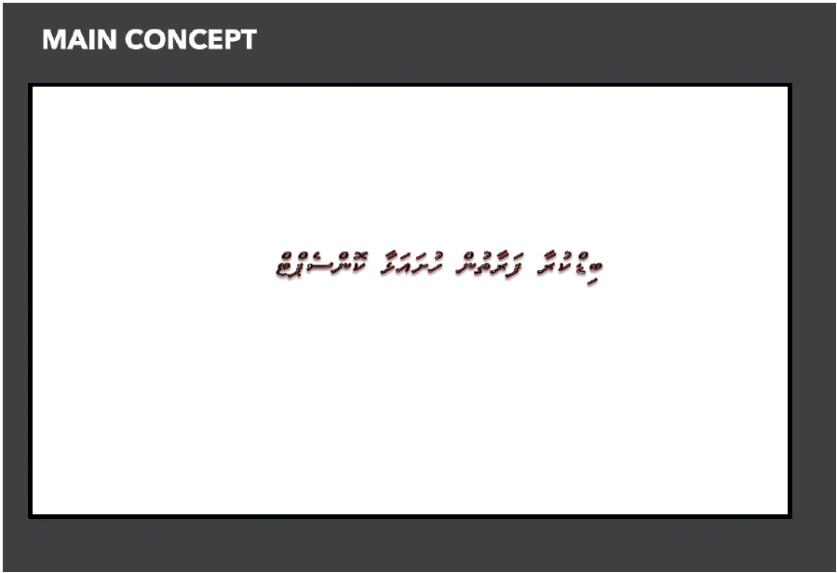

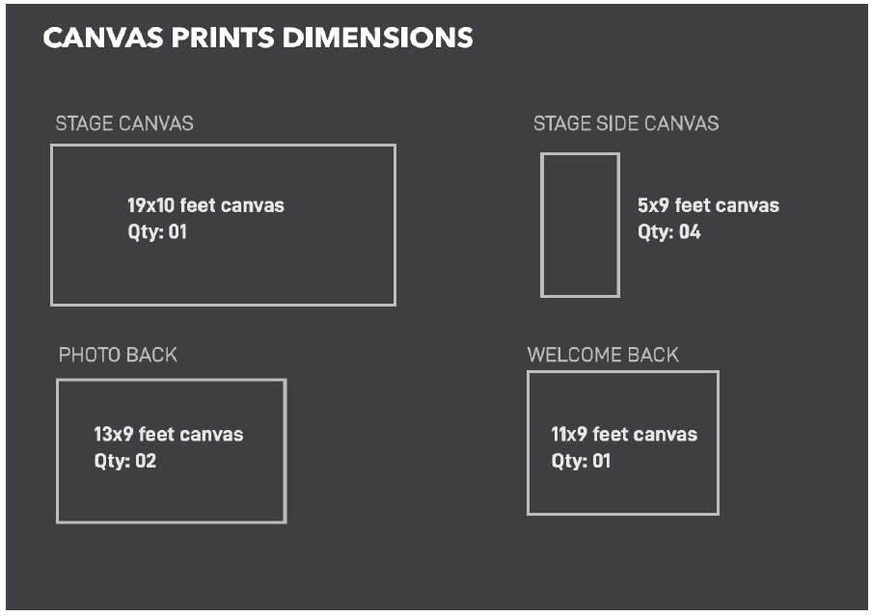

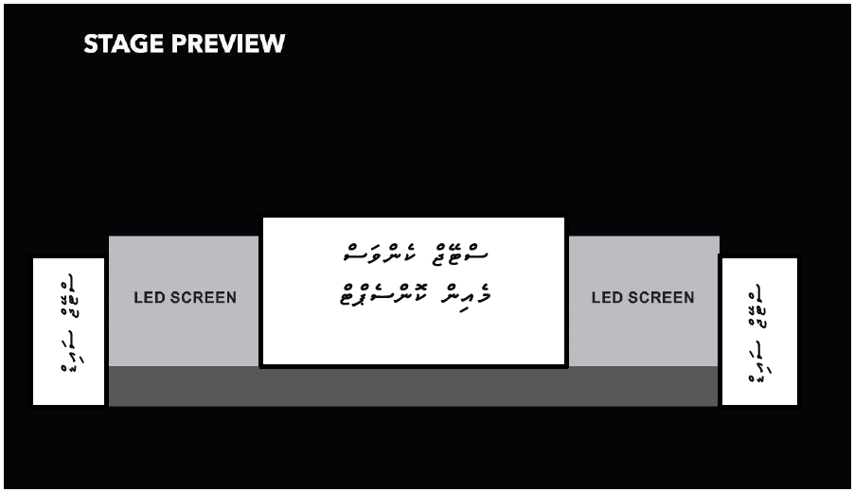

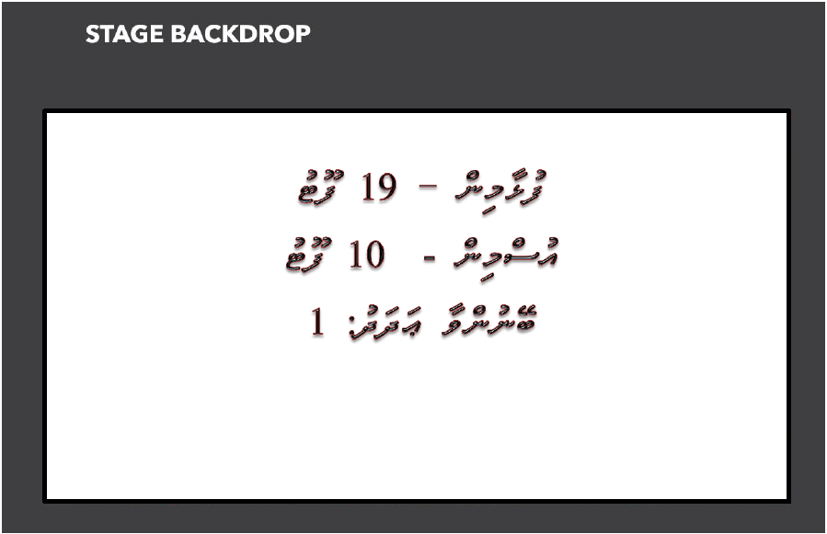

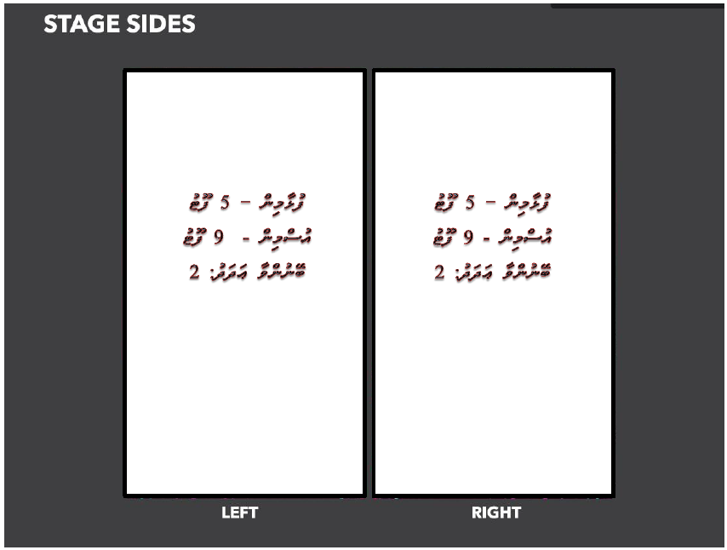

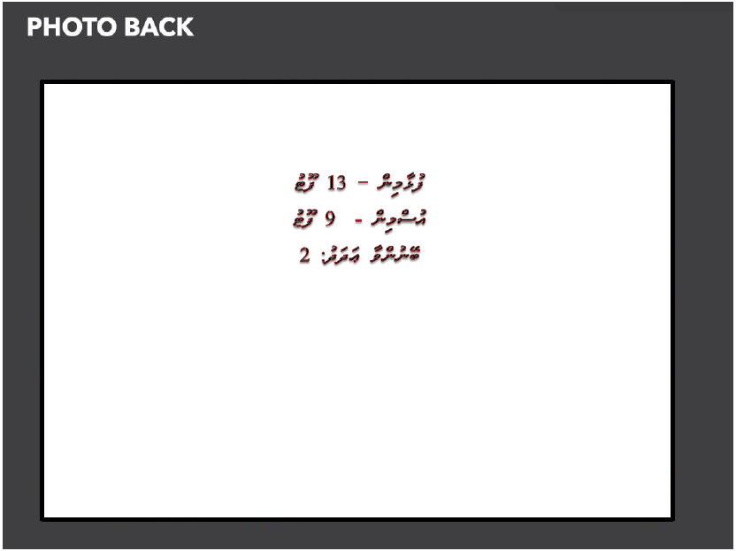

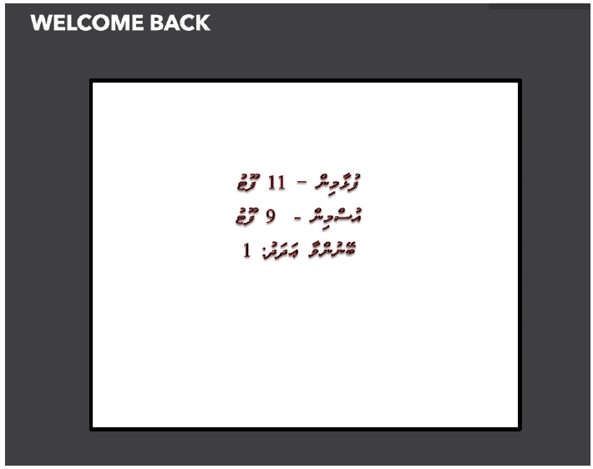

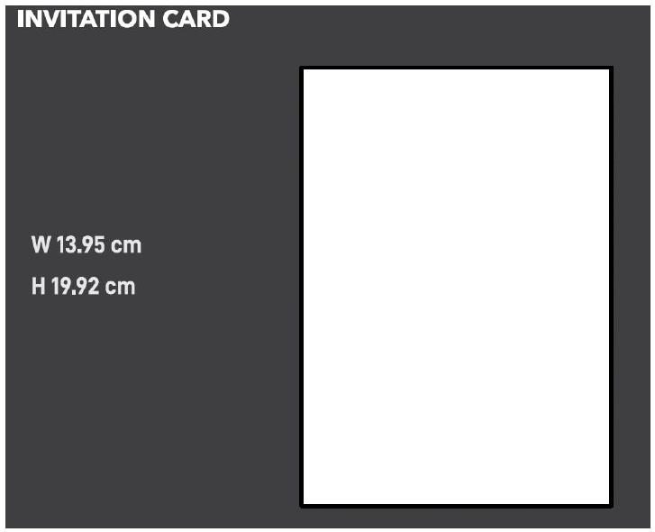

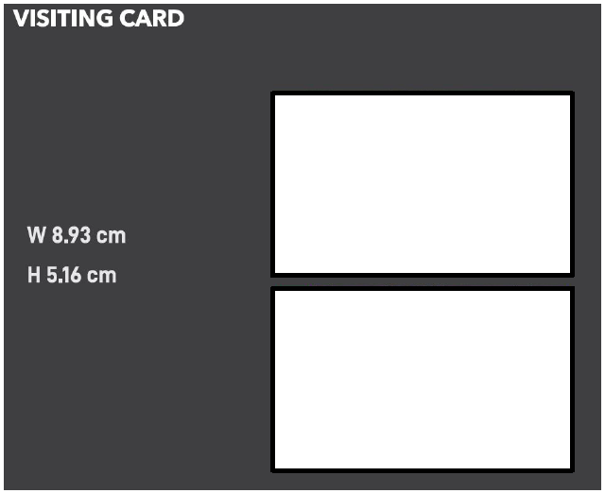

Frontt

Backt

